See dokument on ravimi Stoboclo heakskiidetud ravimiteave, milles kuvatakse märgituna pärast eelmist menetlust (EMA/N/0000266444) tehtud muudatused, mis mõjutavad ravimiteavet.

Lisateave on Euroopa Ravimiameti veebilehel: https://www.ema.europa.eu/en/medicines/human/EPAR/stoboclo

I LISA

RAVIMI OMADUSTE KOKKUVÕTE
Sellele ravimile kohaldatakse täiendavat järelevalvet, mis võimaldab kiiresti tuvastada uut ohutusteavet. Tervishoiutöötajatel palutakse teatada kõigist võimalikest kõrvaltoimetest. Kõrvaltoimetest teatamise kohta vt lõik 4.8.

- RAVIMPREPARAADI NIMETUS

Stoboclo 60 mg süstelahus süstlis

2. KVALITATIIVNE JA KVANTITATIIVNE KOOSTIS

Iga süstel sisaldab 60 mg denosumabi 1 ml lahuses (60 mg/ml).

Denosumab on inimese monoklonaalne IgG2 antikeha, mis on toodetud imetaja rakuliinis (hiina hamstri munasarjarakud) rekombinantse DNA tehnoloogia abil.

Teadaolevat toimet omavad abiained

See ravim sisaldab lahuse iga ml kohta 47 mg sorbitooli (E420) ja 0,1 mg polüsorbaat 20 (E432).

Abiainete täielik loetelu vt lõik 6.1.

3. RAVIMVORM

Süstelahus.

Selge, värvitu kuni kahvatukollane lahus, mille pH on 5,2.

4. KLIINILISED ANDMED

4.1 Näidustused

Osteoporoosi ravi naistel menopausijärgses eas ja meestel, kellel on suurenenud risk luumurdude tekkeks. Denosumab vähendab olulisel määral lülisamba-, mitte-lülisamba- ja puusapiirkonna (hip) murdude riski menopausijärgses eas naistel.

Luukao ravi meestel, kellel on suurenenud risk luumurdude tekkeks seoses hormoonablatsiooniga eesnäärmevähi raviks (vt lõik 5.1). Eesnäärmevähi tõttu hormoonablatsioonravi saavatel meestel vähendab denosumab olulisel määral lülisambamurdude riski.

Luukao ravi täiskasvanud patsientidel, kellel on suurenenud risk luumurdude tekkeks seoses pikaajalise glükokortikoidraviga (vt lõik 5.1).

4.2 Annustamine ja manustamisviis

Annustamine

Soovitatav annus on 60 mg denosumabi, manustatuna iga 6 kuu järel ühekordse nahaaluse süstena reide, kõhupiirkonda või õlavarde.

Patsiendid peavad saama täiendavalt vajalikul määral kaltsiumi ja D-vitamiini (vt lõik 4.4).

Patsientidele, kes saavad ravi denosumabiga, tuleb anda pakendi infoleht ja patsiendi meelespea.

Osteoporoosi antiresorptiivse ravi optimaalne kestus (nii denosumabi kui bisfosfonaatidega) ei ole kindlaks tehtud. Jätkuva ravi vajadust peab denosumabi kasulikkuse ja potentsiaalsete riskide põhjal igal patsiendil individuaalselt perioodiliselt uuesti hindama, eriti pärast 5-aastast või pikemat ravi (vt lõik 4.4).

Eakad (vanuses ≥ 65 aasta)
Eakatel patsientidel ei ole annuse kohandamine vajalik.

Neerukahjustus
Neerukahjustusega patsientidel ei ole annuse kohandamine vajalik (vt lõik 4.4 soovitused kaltsiumisisalduse jälgimiseks).

Pikaajalist süsteemset glükokortikoidravi saavate ja raske neerukahjustusega (glomerulaarfiltratsiooni kiirus, glomerular filtration rate, GFR < 30 ml/min) patsientide kohta andmed puuduvad.

Maksakahjustus
Denosumabi efektiivsust ja ohutust ei ole uuritud maksakahjustusega patsientidel (vt lõik 5.2).

Lapsed
Stoboclot ei soovitata kasutada lastel vanuses < 18 aastat ohutusprobleemide tõttu, mis on seotud raske hüperkaltseemia ning võimaliku luukasvu pärssimise ja hammaste mittelõikumisega (vt lõigud 4.4 ja 5.3). 2...17-aastaste laste kohta antud hetkel teadaolevad andmed on esitatud lõikudes 5.1 ja 5.2.

Manustamisviis

Subkutaanne.

Ravimit peab manustama isik, kes on saanud piisava koolituse süstimistehnika alal.

Juhised manustamiseks, käsitsemiseks ja hävitamiseks on antud lõigus 6.6.

4.3 Vastunäidustused

Ülitundlikkus toimeaine või lõigus 6.1 loetletud mis tahes abiaine suhtes.

Hüpokaltseemia (vt lõik 4.4).

4.4 Erihoiatused ja ettevaatusabinõud kasutamisel

Jälgitavus

Bioloogiliste ravimpreparaatide jälgitavuse parandamiseks tuleb manustatava ravimi nimi ja partii number selgelt dokumenteerida.

Kaltsiumi ja D-vitamiini täiendav manustamine

Piisav kaltsiumi ja D-vitamiini saamine on tähtis kõikide patsientide puhul.

Ettevaatusabinõud kasutamisel

Hüpokaltseemia
On tähtis teha kindlaks patsiendid, kellel on oht hüpokaltseemia tekkeks. Hüpokaltseemia tuleb korrigeerida piisava kaltsiumi ja D-vitamiini manustamisega enne ravi alustamist. Enne igat annust on soovitatav kliiniliselt kontrollida vere kaltsiumisisaldust ning hüpokaltseemiasoodumusega patsientidel kahe nädala jooksul pärast esimest annust. Kui mõnel patsiendil tekivad ravi ajal võimalikule hüpokaltseemiale viitavad sümptomid (sümptomid vt lõik 4.8), peab mõõtma kaltsiumisisaldust. Patsientidele tuleb soovitada, et nad teavitaksid hüpokaltseemiale viitavatest sümptomitest.

Turuletulekujärgselt on teatatud raskest sümptomaatilisest hüpokaltseemiast (hospitaliseerimise, eluohtlike kõrvaltoimete ja surmaga lõppenud juhud). Ehkki enamik juhtudest tekkis esimestel nädalatel ravi alguses, esines neid ka hiljem.

Samaaegne glükokortikoidravi on hüpokaltseemia täiendav ohutegur.

Neerukahjustus
Raske neerukahjustusega patsientidel (kreatiniini kliirens < 30 ml/min) või dialüüsravi saavatel patsientidel on suurem oht hüpokaltseemia tekkeks. Oht hüpokaltseemia tekkeks koos kaasuva kõrvalkilpnäärmehormoonide sisalduse suurenemisega suureneb koos neerukahjustuse süvenemisega. Teatatud on rasketest ja surmaga lõppenud juhtudest. Selliste patsientide puhul on eriti oluline kaltsiumi ja D-vitamiini piisav manustamine ning kaltsiumisisalduse regulaarne jälgimine, vt eespool.

Nahainfektsioonid
Denosumabi saavatel patsientidel võivad tekkida nahainfektsioonid (valdavalt tselluliit), mis viivad hospitaliseerimiseni (vt lõik 4.8). Patsientidele tuleb soovitada pöörduda kiiresti arsti poole, kui neil tekivad tselluliidinähud või -sümptomid.

Lõualuu osteonekroos
Patsientidel, kellele manustati osteoporoosi raviks denosumabi, on harva teatatud lõualuu osteonekroosist (vt lõik 4.8).

Patsientidel, kellel on suus paranemata lahtised pehmete kudede kahjustused, tuleb ravi algust/uut ravikuuri edasi lükata. Kaasuvate ohuteguritega patsientidele soovitatakse enne ravi alustamist denosumabiga hammaste arstlikku kontrolli koos asjakohase preventiivse hambaraviga ning individuaalset kasu ja riski hindamist.

Hinnates lõualuu osteonekroosi riski patsiendil, tuleb arvestada järgnevate ohuteguritega:
- ravimi toime tugevus luuresorptsiooni pärssimisel (tugevatoimeliste ravimitega on oht suurem), manustamisviis (parenteraalsel manustamisel on oht suurem) ja luuresorptsiooni pärssiva ravimi kumulatiivne annus;
- kasvaja, kaasuvad haigusseisundid (nt aneemia, koagulopaatiad, infektsioon), suitsetamine;
- kaasuv ravi – kortikosteroidid, keemiaravi, angiogeneesi inhibiitorid, pea ja kaela kiiritusravi;
- halb suuhügieen, periodondi haigused, halvasti asetuvad hambaproteesid, varasem hambahaigus, invasiivne hambaraviprotseduur (nt hamba eemaldamine).

Kõikidele patsientidele tuleb soovitada hoolitseda hea suuhügieeni eest, käia regulaarselt hammaste seisundi arstlikus kontrollis ja ravi ajal denosumabiga teavitada viivitamatult suuõõnesümptomitest nagu hamba liikuvus, valu või turse või mitteparanevad haavandid või eritis. Ravi ajal tohib teostada invasiivseid hambaprotseduure ainult pärast hoolikat kaalumist ja vältides ajalist lähedust denosumabi manustamisega.

Patsientidele, kellel tekkis lõualuu osteonekroos, tuleb koostada individuaalne raviplaan raviarsti ja lõualuu osteonekroosi ravis kogenud hambaarsti või näo- ja lõualuukirurgi tihedas koostöös. Kui võimalik, peab kaaluma ravi ajutist katkestamist kuni seisundi paranemise ja kaasuvate ohutegurite leevendamiseni.

Väliskuulmekäigu osteonekroos
On teatatud väliskuulmekäigu nekroosist seoses denosumabiga. Väliskuulmekäigu osteonekroosi võimalikud ohutegurid on muuhulgas ravi kortikosteroididega, keemiaravi ja/või paiksed ohutegurid nagu infektsioon või trauma. Denosumabiga ravitavate patsientide puhul, kellel on kõrvasümptomid, k.a kroonilised kõrvainfektsioonid, peab mõtlema väliskuulmekäigu osteonekroosi võimalusele.

Reieluu atüüpilised murrud
Denosumabiga ravitavatel patsientidel on teatatud reieluu atüüpiliste murdude tekkest (vt lõik 4.8). Reieluu atüüpilised murrud võivad tekkida reieluu pöörlialuses ja diafüüsi piirkonnas kerge trauma tagajärjel või ilma traumata. Neid juhte iseloomustab spetsiifiline radiograafiline leid. Reieluu atüüpiliste murdude tekkest on teatatud ka teatud kaasuva haigusseisundiga patsientidel (nt D-vitamiini vaegus, reumatoidartriit, hüpofosfataasia) ning teatud ravimite kasutamisel (nt bisfosfonaadid, glükokortikoidid, prootonpumba inhibiitorid). Need juhud on tekkinud ka ilma antiresorptiivse ravita. Sarnased murrud, millest on teatatud seoses bisfosfonaatidega, on sageli mõlemapoolsed, mistõttu tuleb denosumabiga ravitavatel patsientidel, kellel on tekkinud reieluu keskosa murd, uurida ka teist reieluud. Atüüpilise reieluu murru kahtlusega patsientidel, tuleb kaaluda ravi lõpetamist denosumabiga individuaalse riski-kasu hinnangu alusel. Ravi ajal denosumabiga tuleb patsientidele soovitada, et nad teataksid uuest või ebatavalisest valust reie, puusa või kubeme piirkonnas. Selliste sümptomitega patsientidel tuleb uurida reieluu võimalikku osalist murdu.

Pikaajaline antiresorptiivne ravi
Pikaajaline antiresorptiivne ravi (nii denosumabi kui bisfosfonaatidega) võib suurendada ebasoovitavate tulemuste, nt lõualuu osteonekroosi ja reieluu atüüpiliste murdude riski, tulenevalt luukoe uueneva taastekke olulisest pärssimisest (vt lõik 4.2).

Samaaegne ravi teiste denosumabi sisaldavate ravimitega
Denosumabiga ravitavatele patsientidele ei tohi samaaegselt manustada teisi denosumabi sisaldavaid ravimeid (luustikuga seotud haigusjuhtude ärahoidmiseks soliidtuumori luumetastaasidega täiskasvanutel).

Hüperkaltseemia lastel
Denosumabi ei tohi kasutada lastel (vanuses < 18). Teatatud on tõsisest hüperkaltseemiast. Mõnel kliinilises uuringus esinenud juhul tekkis tüsistusena äge neerukahjustus.

Hoiatused abiainete kohta
See ravim sisaldab lahuse iga ml kohta 47 mg sorbitooli. Tuleb arvestada sorbitooli (või fruktoosi) sisaldavate ravimite ja toiduga saadava sorbitooli (või fruktoosi) samaaegsel kasutamisel tekkiva liittoimega.

Ravim sisaldab vähem kui 1 mmol (23 mg) naatriumi 60 mg kohta, see tähendab põhimõtteliselt „naatriumivaba“.

Ravim sisaldab 0,1 mg polüsorbaat 20 ühes süstlis, mis vastab 0,1 mg/ml. Polüsorbaadid võivad põhjustada allergilisi reaktsioone. Teavitage oma arsti, kui teil on teadaolevaid allergiaid.

4.5 Koostoimed teiste ravimitega ja muud koostoimed

Denosumab ei mõjutanud koostoimeuuringus tsütokroom P450 3A4 (CYP3A4) poolt metaboliseeritava midasolaami farmakokineetikat. See näitab, et denosumab ei mõjuta CYP3A4 vahendusel metaboliseeritavate ravimite farmakokineetikat.

Puuduvad kliinilised andmed denosumabi manustamisest koos hormoonasendusraviga (östrogeen), kuid farmakodünaamilise koostoime võimalus on arvatavasti väike.

Ravivahetusuuringu (alendronaadilt denosumabile) andmetel ei mõjutanud eelnev ravi alendronaadiga menopausijärgses eas osteoporoosiga naistel denosumabi farmakokineetikat ja farmakodünaamikat.

4.6 Fertiilsus, rasedus ja imetamine

Rasedus

Denosumabi kasutamise kohta rasedatel andmed puuduvad või on piiratud hulgal. Loomkatsed on näidanud kahjulikku toimet reproduktiivsusele (vt lõik 5.3).

Denosumabi ei soovitata kasutada rasedatel ja rasestumisvõimelistel naistel, kes ei kasuta rasestumisvastast vahendit. Naistele peab soovitama mitte rasestuda ravi ajal denosumabiga ja vähemalt 5 kuud pärast ravi lõppu. Denosumabi mis tahes toimed on tõenäoliselt tugevamad raseduse teisel ja kolmandal trimestril, sest monoklonaalsed antikehad läbivad platsentat lineaarselt raseduse arenguga, suurim on ülekanne kolmandal trimestril.

Imetamine

Ei ole teada, kas denosumab eritub rinnapiima. Katsed geneetiliselt modifitseeritud hiirtega, kelle RANKL oli geeni eemaldamise teel välja lülitatud (nn knockout mouse), viitavad, et RANKL (denosumabi toimekoht, vt lõik 5.1) puudumine võib mõjutada rinnanäärme kohanemist imetamiseks ja põhjustada laktatsioonihäireid sünnitusjärgselt (vt lõik 5.3). Otsus loobuda imetamisest või ravist denosumabiga tuleb teha, lähtudes rinnapiimaga toitmise kasust vastsündinule/imikule ja denosumabiga ravi kasust emale.

Fertiilsus

Puuduvad andmed denosumabi toime kohta inimese fertiilsusele. Loomkatsed ei näita otsest või kaudset kahjulikku mõju fertiilsusele (vt lõik 5.3).

4.7 Toime reaktsioonikiirusele

Denosumabil puudub mõju autojuhtimise või masinate käsitsemise võimele või see on ebaoluline.

4.8 Kõrvaltoimed

Ohutusprofiili kokkuvõte

Denosumabi kõige sagedasemad kõrvaltoimed (tekkesagedusega rohkem kui ühel patsiendil kümnest) on lihaste ja luustiku valu ja valu jäsemetes. Denosumabiga ravitavatel patsientidel on täheldatud aeg-ajalt tselluliidijuhte, harva hüpokaltseemia, ülitundlikkuse, lõualuu osteonekroosi ja reieluu atüüpilise murru juhte (vt lõigud 4.4 ja 4.8 – valitud kõrvaltoimete kirjeldus).

Kõrvaltoimete tabel

Allolevas tabelis 1 on kõrvaltoimed, millest teatati II ja III faasi kliinilistes uuringutes osteoporoosiga naistel ja hormoonablatsioonravi saavatel rinnanäärme- või eesnäärmevähiga patsientidel, ja/või turuletulekujärgselt kõrvaltoimeteatistes.

Kõrvaltoimed (vt tabel 1) on kokkuleppeliselt klassifitseeritud alljärgnevalt: väga sage (≥ 1/10), sage (≥ 1/100 kuni < 1/10), aeg-ajalt (≥ 1/1000 kuni < 1/100), harv (≥ 1/10 000 kuni < 1/1000), väga harv (< 1/10 000) ja teadmata (ei saa hinnata olemasolevate andmete alusel). Igas esinemissageduse grupis on kõrvaltoimed loetletud tõsiduse vähenemise järjekorras.

Tabel 1. Kõrvaltoimed osteoporoosiga patsientidel ja hormoonablatsioonravi saavatel rinnanäärme- või eesnäärmevähiga patsientidel.

MedDRA organsüsteemi klass | Sageduskategooria | Kõrvaltoimed
Infektsioonid ja infestatsioonid | Sage | Kuseteede infektsioon
 | Sage | Ülemiste hingamisteede infektsioon
 | Aeg-ajalt | Divertikuliit¹
 | Aeg-ajalt | Tselluliit¹
 | Aeg-ajalt | Kõrvainfektsioon
Immuunsüsteemi häired | Harv | Ülitundlikkus ravimi suhtes¹
 | Harv | Anafülaktiline reaktsioon¹
Ainevahetus- ja toitumishäired | Harv | Hüpokaltseemia¹
Närvisüsteemi häired | Sage | Ishias
Seedetrakti häired | Sage | Kõhukinnisus
 | Sage | Ebamugavustunne kõhus
Naha ja nahaaluskoe kahjustused | Sage | Lööve
 | Sage | Ekseem
 | Sage | Alopeetsia
 | Aeg-ajalt | Lihhenoidne ravimlööve¹
 | Väga harv | Allergiline vaskuliit
Lihaste ja luustiku ja sidekoe kahjustused | Väga sage | Valu jäsemetes
 | Väga sage | Lihaste ja luustiku valu¹
 | Harv | Lõualuu osteonekroos¹
 | Harv | Reieluu atüüpilised murrud¹
 | Teadmata | Väliskuulmekäigu osteonekroos²
¹ Vt lõik „Valitud kõrvaltoimete kirjeldus“.
² Vt lõik 4.4.

Platseebokontrolliga II faasi ja III faasi uuringute ühendatud andmete analüüsi põhjal teatati gripilaadsest haigusest denosumabi rühmas üldise esinemissagedusega 1,2% ja platseeborühmas 0,7%. Ehkki see kõrvalekalle tuvastati ühendandmete analüüsil, ei täheldatud seda kihitatud analüüsil.

Valitud kõrvaltoimete kirjeldus

Hüpokaltseemia
Kahes platseebokontrolliga III faasi uuringus menopausijärgses eas osteoporoosiga naistel langes ligikaudu 0,05% patsientidest (2/4050) pärast denosumabi manustamist seerumi kaltsiumisisaldus (alla 1,88 mmol/l). Seerumi kaltsiumisisalduse langusest (alla 1,88 mmol/l) ei teatatud ei kahes platseebokontrolliga III faasi kliinilises uuringus hormoonablatsioonravi saavatel patsientidel ega ka platseebokontrolliga III faasi kliinilises uuringus osteoporoosiga meespatsientidel.

Turuletulekujärgselt on harva teatatud raske sümptomaatilise hüpokaltseemia juhtudest, mis vajasid hospitaliseerimist, põhjustasid eluohtlikke kõrvaltoimeid või surma, valdavalt suurenenud hüpokaltseemiariskiga patsientidel, kes said ravi denosumabiga; enamik juhtudest tekkis esimestel nädalatel ravi alguses. Raske sümptomaatilise hüpokaltseemia kliinilise avaldumise näited on järgnevad: QT-intervalli pikenemine, tetaania, epileptilised hood ja psüühilise seisundi häire (vt lõik 4.4). Denosumabi kliinilistes uuringutes olid hüpokaltseemia sümptomiteks paresteesiad või lihasjäikus, tõmblused, spasmid ja lihaskrambid.

Nahainfektsioonid
Platseebokontrolliga III faasi uuringutes oli nahainfektsioonide üdine esinemissagedus platseebo- ja denosumabirühmades sarnane menopausijärgses eas osteoporoosiga naistel (platseebo: 1,2% (50/4041); denosumab: 1,5% (59/4050)); osteoporoosiga meestel (platseebo: 0,8% (1/120); denosumab 0% (0/120)); hormoonablatsioonravi saavatel rinnanäärme- ja eesnäärmevähiga patsientidel (platseebo: 1,7% (14/845); denosumab: 1,4% (12/860)). Hospitaliseerimiseni viinud nahainfektsioonidest teatati 0,1% (3/4041) platseebot saanud ja 0,4% (16/4050) denosumabi manustanud menopausijärgses eas osteoporoosiga naistest. Valdavalt oli tegemist tselluliidijuhtudega. Rinnanäärme- ja eesnäärmevähi uuringutes teatati nahareaktsioonidest tõsiste kõrvaltoimetena samavõrra platseebo (0,6%, 5/845) ja denosumabi rühmades (0,6%, 5/860).

Lõualuu osteonekroos
Osteoporoosi ning hormoonablatsioonravi saavate rinna- või eesnäärmevähi patsientide kliinilistes uuringutes, kus osales kokku 23 148 patsienti, teatati lõualuu osteonekroosist harva, 16 patsiendil (vt lõik 4.4). Neist kolmteist lõualuu osteonekroosi juhtu tekkis menopausijärgse osteoporoosiga naistel III faasi kliinilise uuringu jätku-uuringus, pärast kuni 10-aastast denosumabiga ravi. Lõualuu osteonekroosi tekkesagedus oli denosumabiga ravi 3. aastal 0,04%, 5. aastal 0,06% ja 10. aastal 0,44%. Lõualuu osteonekroosi risk kasvas koos denosumabiga ravi kestusega.

Lõualuu osteonekroosi riski on hinnatud ka retrospektiivses kohortuuringus, millesse olid kaasatud 76 192 menopausijärgses eas naist, kes said esmakordselt ravi denosumabiga. Lõualuu osteonekroosi tekke sagedus oli 0,32% (95% CI: 0,26; 0,39) patsientide seas, kes kasutasid denosumabi kuni 3-aastase jälgimisperioodi jooksul, ja 0,51% (95% CI: 0,39; 0,65) patsientide seas, kes kasutasid denosumabi kuni 5-aastase jälgimisperioodi jooksul.

Reieluu atüüpilised murrud
Osteoporoosi kliiniliste uuringute programmis teatati denosumabiga ravitud patsientidel reieluu atüüpilistest murdudest harva (vt lõik 4.4).

Divertikuliit
Ühes platseebokontrolliga III faasi kliinilises uuringus täheldati androgeensupressioonravi saanud eesnäärmevähiga patsientidel kõrvaltoimena sagedamini divertikuliiti kui platseeborühmas (1,2% denosumab ja 0% platseebo). Osteoporoosiga meestel või menopausijärgses eas naistel ja aromataasi inhibiitoriga ravitavatel metastaseerumata rinnanäärmevähiga naistel oli divertikuliidi tekkesagedus ravigruppides võrreldav.

Ravimiga seotud ülitundlikkusreaktsioonid
Denosumabiga ravitud patsientidel on harva teatatud ravimiga seotud ülitundlikkusjuhtudest, k.a lööbest, urtikaariast, näotursest, erüteemist ja anafülaktilistest reaktsioonidest.

Lihaste ja luustiku valu
Turuletulekujärgselt on denosumabiga ravitud patsientidel teatatud lihaste ja luustiku valust, sh rasketest juhtudest. Kliinilistes uuringutes oli lihaste ja luustiku valu väga sagedane nii denosumabi kui platseeborühmades. Aeg-ajalt viis lihaste ja luustiku valu uuringuravi lõpetamiseni.

Lihhenoidne ravimlööve
Turuletulekujärgselt on teatatud lihhenoidse ravimlööbe (nt lameda lihheni sarnased reaktsioonid) juhtudest.

Teised erirühmad

Lapsed
Denosumabi ei tohi kasutada lastel (vanuses < 18). Teatatud on tõsisest hüperkaltseemiast (vt lõik 5.1). Mõnel kliinilises uuringus esinenud juhul tekkis tüsistusena äge neerukahjustus.

Neerukahjustus
Kliinilistes uuringutes oli raske neerupuudulikkusega (kreatiniini kliirens < 30 ml/min) või dialüüsravi saavatel patsientidel suurem oht hüpokaltseemia tekkeks, kui neile ei manustatud täiendavalt kaltsiumi. Tõsise neerukahjustusega või dialüüsravi saavatel patsientidel on tähtis piisav kaltsiumi ja D-vitamiini saamine (vt lõik 4.4).

Võimalikest kõrvaltoimetest teatamine

Ravimi võimalikest kõrvaltoimetest on oluline teatada ka pärast ravimi müügiloa väljastamist. See võimaldab jätkuvalt hinnata ravimi kasu/riski suhet. Tervishoiutöötajatel palutakse kõigist võimalikest kõrvaltoimetest teatada riikliku teavitamissüsteemi (vt V lisa) kaudu.

4.9 Üleannustamine

Puudub kogemus üleannustamisest kliinilistes uuringutes. Kliinilistes uuringutes manustati denosumabi annuses kuni 180 mg iga 4 nädala järel (kumulatiivsed annused kuni 1080 mg 6 kuu vältel) ning täiendavaid kõrvaltoimeid ei täheldatud.

5. FARMAKOLOOGILISED OMADUSED

5.1 Farmakodünaamilised omadused

Farmakoterapeutiline rühm: luuhaiguste raviks kasutatavad ained – teised luu struktuuri ja mineralisatsiooni mõjutavad ained; ATC-kood: M05BX04

Stoboclo on bioloogiliselt sarnane ravimpreparaat. Täpne teave on Euroopa Ravimiameti kodulehel https://www.ema.europa.eu.

Toimemehhanism

Denosumab on inimese monoklonaalne antikeha (IgG2), mis seondub kõrge afiinsusega sihtmärgiks oleva RANK ligandiga (RANKL), hoides ära selle retseptori, RANK-i (Receptor Activator Nuclear kappa B) aktivatsiooni osteoklastide eellasrakkude ja osteoklastide pinnal. RANKL/RANK vastasmõju ärahoidmine pärsib osteoklastide moodustumist, funktsioneerimist ja ellujäämist, vähendades seetõttu luuresorptsiooni kortikaal- ja trabekulaarluukoes.

Farmakodünaamilised toimed

Ravi denosumabiga vähendas kiiresti luukoe uuenemise kiirust; luuresorptsiooni markeri, seerumi tüüp 1 C-telopeptiidi (CTX) madalseis (langus 85%) saavutati 3 päevaga, mis püsis annustamisintervalli vältel. Iga annustamisintervalli lõpus CTX vähenemine osaliselt taandus maksimaalsest tasemest ≥ 87% ligikaudu tasemele ≥ 45% (vahemik 45%...80%), peegeldades denosumabi toime pöörduvust luukoe ümberkujunemisele (remodelling), kui sisaldus seerumis väheneb. Need toimed püsisid ravi jätkudes. Luukoe uuenemise markerid saavutasid üldiselt ravieelse taseme 9 kuu jooksul pärast viimast annust. Ravi taasalustamisel oli CTX vähenemine denosumabi toimel võrreldav vähenemisega patsientidel, kes esmaselt ravi alustasid.

Immunogeensus

Ravi ajal denosumabiga võivad tekkida denosumabivastased antikehad. Antikehade tekke seost farmakokineetika, kliinilise vastuse või kõrvaltoimetega ei ole täheldatud.

Kliiniline efektiivsus ja ohutus menopausijärgse osteoporoosiga naistel

Denosumabi efektiivsust ja ohutust, manustatuna iga 6 kuu järel 3 aasta vältel, uuriti 7808 menopausijärgses eas naisel (vanuses 60...91 aastat, kellest 23,6% oli olemasolev lülisambamurd), kelle luu mineraalainetihedus (LMT) oli selgroo nimmeosas või kogu puusa kohta mõõdetud T-skoori lähteväärtusena vahemikus –2,5...–4,0 ning keskmine absoluutne tõenäosus suurema osteoporootilise murru tekkeks oli 18,60% (detsiilid: 7,9%...32,4%) ja puusapiirkonna murru tekkeks 7,22% (detsiilid: 1,4%...14,9%). Uuringusse ei kaasatud naisi, kelle muu haigus või ravi võis mõjutada luukudet. Naistele manustati iga päev täiendavalt kaltsiumi (vähemalt 1000 mg) ja D-vitamiini (vähemalt 400 RÜ).

Mõju lülisambamurdudele
Denosumab vähendas olulisel määral uute lülisambamurdude tekkeriski 1., 2. ja 3. aastal (p < 0,0001), vt tabel 2.

Tabel 2. Denosumabi mõju uute lülisambamurdude tekkeriskile

 | Luumurruga naiste osakaal (%) |  | Absoluutse riski vähenemine (%)  (95% usaldusvahemik) | Suhtelise riski vähenemine (%)  (95% usaldusvahemik)
 | Platseebo  n = 3906 | Denosumab  n = 3902
0...1 aastat | 2,2 | 0,9 | 1,4 (0,8; 1,9) | 61 (42; 74)**
0...2 aastat | 5,0 | 1,4 | 3,5 (2,7; 4,3) | 71 (61; 79)**
0...3 aastat | 7,2 | 2,3 | 4,8 (3,9; 5,8) | 68 (59; 74)*
*p < 0,0001; **p < 0,0001 – selgitav analüüs

Mõju puusapiirkonna murdudele
Puusapiirkonna murdude suhteline risk vähenes denosumabiga 40% (absoluutse riski vähenemine 0,5%) 3 aasta vältel (p < 0,05). Puusapiirkonna murdude tekkesagedus 3. aastaks oli platseeborühmas 1,2%, võrreldes 0,7% denosumabi rühmas.

Post-hoc analüüsis üle 75-aastaste naiste kohta täheldati denosumabiga suhtelise riski vähenemist 62% (absoluutse riski vähenemine 1,4%, p < 0,01).

Mõju kõikidele kliinilistele luumurdudele
Denosumab vähendas olulisel määral igat liiki luumurde kõikides rühmades (vt tabel 3).

Tabel 3. Denosumabi mõju kliiniliste murdude tekkeriskile 3 aasta vältel

 | Luumurruga naiste osakaal (%)⁺ |  | Absoluutse riski vähenemine (%)  (95% usaldusvahemik) | Suhtelise riski vähenemine (%)  (95% usaldusvahemik)
 | Platseebo  n = 3906 | Denosumab n = 3902
Mistahes kliiniline murd¹ | 10,2 | 7,2 | 2,9 (1,6; 4,2) | 30 (19; 41)***
Kliiniline lülisambamurd | 2,6 | 0,8 | 1,8 (1,2; 2,4) | 69 (53; 80)***
Mitte-lülisambamurd² | 8,0 | 6,5 | 1,5 (0,3; 2,7) | 20 (5; 33)**
Suur mitte-lülisambamurd³ | 6,4 | 5,2 | 1,2 (0,1; 2,2) | 20 (3; 34)*
Suur osteoporootiline murd⁴ | 8,0 | 5,3 | 2,7 (1,6; 3,9) | 35 (22; 45)***
*p ≤ 0,05; **p = 0,0106 (paljususkohandusse kaasatud teisene tulemusnäitaja); ***p ≤ 0,0001
⁺ Juhtude sagedus põhineb Kaplan-Meyeri hinnangul 3 aasta kohta.
¹ Hõlmab kliinilisi lülisamba ja mitte-lülisambamurde.
² Hõlmab lülisamba, kolju, näo, alalõua, randme, sõrmede ja varbalülide murde.
³ Hõlmab vaagna, reieluu distaalse osa, sääreluu proksimaalse osa, roiete, õlavarreluu proksimaalse osa, küünarvarre ja puusapiirkonna murde.
⁴ Hõlmab kliinilisi lülisamba, puusapiirkonna, küünarvarre ja õlavarreluu murde vastavalt WHO määratlusele.

Naistel reieluukaela LMT lähteväärtusega ≤ –2,5 vähendas denosumab mitte-lülisambamurdude riski (suhtelise riski vähenemine 35%, absoluutse riski vähenemine 4,1%, p < 0,001, uuriv analüüs).

Uute lülisamba-, puusapiirkonna ja mitte-lülisambamurdude tekkesagedus vähenes denosumabiga 3 aasta vältel ühetaoliselt, sõltumata 10-aastase murruriski lähteväärtusest.

Mõju luu mineraalsele tihedusele
Denosumab suurendas platseeboga võrreldes olulisel määral LMT-d kõigis mõõtmiskohtades 1., 2. ja 3. aastal. Denosumab suurendas LMT-d 3 aasta vältel selgroo nimmeosas 9,2%, kogu puusapiirkonna kohta 6,0%, reieluu kaelas 4,8%, reieluu pöörlas 7,9%, kodarluu distaalses kolmandikus 3,5% ja kogu kehas 4,1% (kõik p < 0,0001).

Kliinilistes uuringutes, milles uuriti denosumabi manustamise katkestamise toimeid, taastus LMT ligikaudu ravieelne sisaldus 18 kuu jooksul pärast viimast annust, jäädes kõrgemaks kui platseebo korral. Need andmed näitavad, et toime säilitamiseks on vajalik ravi jätkamine denosumabiga. Denosumabiga ravi taasalustamise tulemuseks oli samalaadne LMT tõus kui denosumabi esmakordsel manustamisel.

Menopausijärgse osteoporoosi ravi avatud jätku-uuring
Kokku 4550 naist (2343 patsienti denosumabi rühmas ja 2207 platseeborühmas), kellele ülalkirjeldatud olulise tähtsusega uuringus jäi manustamata maksimaalselt üks annus uuringuravimit ja kes osalesid 36. kuu uuringuvisiidil, nõustusid osalema 7-aastases, rahvusvahelises, mitmekeskuselises, avatud, ühe uuringurühmaga jätku-uuringus, et hinnata denosumabi ohutust ja efektiivsust pikaajalisel ravil. Kõikidele jätku-uuringus osalenud naistele pidi manustama 60 mg denosumabi iga 6 kuu järel, samuti igapäevaselt kaltsiumit (vähemalt 1 g) ja D-vitamiini (vähemalt 400 RÜ). Jätku-uuringu lõpetas kokku 2626 uuritavat (58% jätku-uuringusse kaasatud naistest, st 34% põhiuuringusse kaasatud naistest).

Patsientidel, keda raviti denosumabiga kuni 10 aastat, tõusis LMT põhiuuringueelse lähteväärtusega võrreldes selgroo nimmeosas 21,7%, kogu puusapiirkonnas 9,2%, reieluu kaelas 9,0%, pöörlas 13,0% ja kodarluu distaalses kolmandikus 2,8%. Selgroo nimmeosa LMT keskmine T-skoor oli 10 aastat ravitud patsientidel uuringu lõpus –1,3.

Ohutuse tulemusnäitajana hinnati luumurdude tekkesagedust, kuid luumurdude preventsiooni efektiivsust ei saa hinnata ravikatkestuste suure arvu ja avatud meetodi tõttu. Denosumabiga 10 aastat ravitud patsientidel (n = 1278) oli uute lülisamba- ja mitte-lülisambamurdude kumulatiivne tekkesagedus vastavalt ligikaudu 6,8% ja 13,1%. Patsientidel, kes uuringu mingil põhjusel katkestasid, oli raviaegsete luumurdude määr suurem.

Kinnitatud kolmteist lõualuu osteonekroosi juhtu ja kaks reieluu atüüpilise murru juhtu tekkisid jätku-uuringu ajal.

Kliiniline efektiivsus ja ohutus osteoporoosiga meestel

Efektiivsuse ja ohutuse uurimiseks manustati denosumabi iga 6 kuu järel 1 aasta jooksul 242 mehele vanuses 31...84 aastat. Uuringusse ei kaasatud patsiente, kelle hinnanguline glomerulaarfiltratsioon (eGFR) oli < 30 ml/min/1,73 m². Kõikidele meestele manustati täiendavalt kaltsiumi (vähemalt 1000 mg ööpäevas) ja D-vitamiini (vähemalt 800 RÜ ööpäevas).

Esmane efektiivsuse tulemusnäitaja oli selgroo nimmeosa LMT protsentuaalne muutus; efektiivsust luumurdude suhtes ei hinnatud. Denosumab suurendas LMT-d 12. kuuks platseeboga võrreldes olulisel määral kõigis mõõtmiskohtades: 4,8% selgroo nimmeosas, 2,0% kogu puusapiirkonnas, 2,2% reieluu kaelas, 2,3% reieluu pöörlis ja 0,9% kodarluu distaalses kolmandikus (p < 0,05). Denosumab suurendas 1 aastaga selgroo nimmeosa LMT-d lähteväärtusega võrreldes 94,7% meestest. LMT olulist tõusu selgroo nimmeosas, kogu puusapiirkonnas, reieluu kaelas ja reieluu pöörlis täheldati 6 kuu möödudes (p < 0,0001).

Luuhistoloogia menopausijärgse osteoporoosiga naistel ja osteoporoosiga meestel

Luuhistoloogiat hinnati 62 menopausijärgses eas osteoporoosiga väikese luumassiga naisel, kellel ei olnud varem ravitud osteoporoosi või läksid üle eelnevalt ravilt alendronaadiga 1...3-aastasele ravile denosumabiga. Viiskümmend üheksa naist osales luubiopsia alluuringus menopausijärgse osteoporoosiga naiste jätku-uuringu 24. kuul (n = 41) ja (või) 84. kuul (n = 22). Luuhistoloogiat hinnati ka 17 osteoporoosiga mehel pärast 1-aastast ravi denosumabiga. Luubiopsiad näitasid normaalset luukoe arhitektuuri ja kvaliteeti ilma tõenditeta mineralisatsioonidefektide, põimikulise luukoe ja luuüdi fibroosi kohta. Histomorfomeetria tulemused menopausijärgse osteoporoosiga naiste jätku-uuringus näitasid, et denosumabi antiresorptiivne toime, mõõdetuna aktivatsioonisageduse ja luukoe moodustumise määrana, on ajaliselt püsiv.

Kliiniline efektiivsus ja ohutus androgeensupressiooniga seotud luukaoga patsientidel

Denosumabi efektiivsust ja ohutust, manustatuna iga 6 kuu järel 3 aasta vältel, uuriti histoloogiliselt kinnitatud metastaseerumata eesnäärmevähi tõttu androgeensupressioonravi saavatel meestel (1468 meest vanuses 48...97 aastat), kelle luumurrurisk oli suurenenud (järgneva määratluse alusel: vanus > 70 a või < 70 a koos LMT T-skooriga selgroo nimmeosas, kogu puusapiirkonnas või reieluu kaelas < –1,0 või varasem osteoporootiline murd). Kõikidele meestele manustati iga päev täiendavalt kaltsiumi (vähemalt 1000 mg) ja D-vitamiini (vähemalt 400 RÜ).

Denosumab suurendas 3. aastaks platseeboga võrreldes oluliselt LMT-d kõigis mõõtekohtades: selgroo nimmeosas 7,9%, kogu puusapiirkonnas 5,7%, reieluu kaelas 4,9%, reieluu pöörlas 6,9%, kodarluu distaalses kolmandikus 6,9% ja kogu kehas 4,7% (kõik p < 0,0001). Prospektiivselt kavandatud uurivas analüüsis täheldati LMT tõusu selgroo nimmeosas, kogu puusapiirkonnas, reieluu kaelas ja pöörlas 1 kuu möödudes esimesest annusest.

Denosumab vähendas uute lülisambamurdude suhtelist riski: 1. aastal 85% (absoluutse riski vähenemine 1,6%), 2. aastal 69% (absoluutse riski vähenemine 2,2%) ja 3. aastal 62% (absoluutse riski vähenemine 2,4%; kõik p < 0,01).

Kliiniline efektiivsus ja ohutus adjuvantravist aromataasi inhibiitoritega tuleneva luukaoga patsientidel

Denosumabi efektiivsust ja ohutust uuriti manustades seda iga 6 kuu järel 2 aasta vältel metastaseerumata rinnanäärmevähiga naistele (252 naist vanuses 35-84 aastat), kelle LMT T-skoori lähteväärtus, mõõdetuna selgroo nimmeosas, kogu puusapiirkonnas ja reieluu kaelas, oli -1,0...-2,5. Kõikidele naistele manustati täiendavalt kaltsiumi (vähemalt 1000 mg) ja D-vitamiini (vähemalt 400 RÜ) päevas.

Esmane efektiivsuse tulemusnäitaja oli selgroo nimmeosa LMT protsentuaalne muutus; efektiivsust luumurdude suhtes ei hinnatud. Denosumab suurendas platseeboga võrreldes olulisel määral LMT-d kõigis kliinilistes mõõtekohtades 2. aastal: selgroo nimmeosas 7,6%, kogu puusapiirkonnas 4,7%, reieluu kaelas 3,6%, reieluu pöörlas 5,9%, kodarluu distaalses kolmandikus 6,1% ja kogu kehas 4,2% (kõik p < 0,0001).

Süsteemse glükokortikoidraviga seotud luukao ravi

Denosumabi efektiivsuse ja ohutuse uurimiseks manustati iga päev suukaudselt ≥ 7,5 mg prednisooni (või võrdväärset ravimit) 795 patsiendile (70% naised ja 30% mehed) vanuses 20 kuni 94 aastat.

Uuriti kahte alampopulatsiooni: glükokortikoidravi jätkavat (≥ 7,5 mg prednisooni või sellega võrdväärset ravimit päevas ≥ 3 kuud enne uuringusse kaasamist; n = 505) ja glükokortikoidravi alustavat (≥ 7,5 mg prednisooni või sellega võrdväärset ravimit päevas < 3 kuud enne uuringusse kaasamist; n = 290). Patsiendid randomiseeriti (1:1) saama kahe aasta vältel iga 6 kuu järel 60 mg subkutaanselt denosumabi või iga päev suukaudselt 5 mg risedronaati (aktiivne võrdlusravim). Patsiendid said igapäevase annuse kaltsiumilisandit (vähemalt 1000 mg) ja D-vitamiini (vähemalt 800 RÜ).

Mõju luu mineraalainetihedusele (LMT)
Glükokortikoidravi jätkavas alampopulatsioonis andis denosumab lülisamba nimmeosa LMT suurendamisel parema tulemuse kui risedronaat nii esimesel aastal (denosumab 3,6%, risedronaat 2,0%; p < 0,001) kui ka teisel aastal (denosumab 4,5%, risedronaat 2,2%; p < 0,001). Glükokortikoidravi alustavas alampopulatsioonis andis denosumab lülisamba nimmeosa LMT suurendamisel parema tulemuse kui risedronaat nii esimesel aastal (denosumab 3,1%, risedronaat 0,8%; p < 0,001) kui ka teisel aastal (denosumab 4,6%, risedronaat 1,5%; p < 0,001).

Lisaks suurendas denosumab kogu puusapiirkonna, reieluukaela ja trohhanteri LMT protsentuaalset keskmist väärtust lähteväärtusega võrreldes oluliselt suuremal määral kui risedronaat.

Uuring ei kajasta luumurdude erinevusi. Esimesel aastal oli uue radioloogilise leiuna tuvastatud lülisambamurdude esinemissagedus 2,7% (denosumab) vs 3,2% (risedronaat). Muude (mittelülisamba) murdude esinemissagedus oli 4,3% (denosumab) vs 2,5% (risedronaat). Teisel aastal olid vastavad arvud 4,1% vs 5,8% uue radioloogilise leiuna tuvastatud lülisambamurdude osas ja 5,3% vs 3,8% muude (mitte lülisamba) murdude osas. Enamik murdusid esines glükokortikoidravi jätkavas alamrühmas.

Lapsed

2...17-aastastel osteogenesis imperfecta’ga (ebatäiuslik luuteke) lastel, kellest 52,3% olid meessoost ja 88,2% valgenahalised, viidi läbi kontrollrühmata III faasi uuring, milles hinnati efektiivsust, ohutust ja farmakokineetikat. 153 uuritavale manustati 36 kuu jooksul iga 6 kuu järel subkutaanselt denosumabi annuses 1 mg/kg, maksimaalselt kuni 60 mg. 60 uuritavat viidi üle manustamisele iga 3 kuu järel.

Iga 3 kuu järel manustamise 12. kuul oli vähimruutude (LS) meetodil leitud keskmine (standardviga, SE) muutus selgroo nimmeosa LMT Z-skooris võrreldes ravieelsega 1,01 (0,12).

Iga 6 kuu järel manustamise korral teatatud kõige sagedasemad kõrvaltoimed olid artralgia (45,8%), valu jäsemetes (37,9%), seljavalu (32,7%) ja hüperkaltsiuuria (32,0%). Hüperkaltseemiast teatati nii iga 6 kuu järel (19%) kui ka iga 3 kuu järel (36,7%) manustamise korral. Hüperkaltseemiast kui raskest kõrvaltoimest (13,3%) teatati iga 3 kuu järel manustamise korral.

Jätku-uuringus (N = 75) täheldati hüperkaltseemiat (18,5%) raske kõrvaltoimena kõigi iga 3 kuu järel manustatavate annuste puhul.

Uuringud lõpetati enneaegselt eluohtlike kõrvaltoimete esinemise ja hüperkaltseemia tõttu hospitaliseerimiste pärast (vt lõik 4.2).

Euroopa Ravimiamet ei kohusta esitama denosumabiga läbi viidud uuringute tulemusi laste kõikide alarühmade kohta suguhormoonide ablatsioonraviga seotud luukao ravis ja laste kõikide alarühmade kohta vanuses alla 2 aasta osteoporoosi ravis. Teavet lastel kasutamise kohta vt lõik 4.2.

5.2 Farmakokineetilised omadused

Imendumine

Pärast subkutaanset manustamist annuses 1,0 mg/kg, mis vastab ligikaudu kinnitatud annusele 60 mg, on süsteemne saadavus AUC alusel 78%, võrreldes samal tasemel annuse manustamisega intravenoosselt. 60 mg subkutaanse annuse korral saavutati denosumabi maksimaalne kontsentratsioon seerumis (C_{max}) 6 µg/ml (vahemik 1...17 µg/ml) 10 päevaga (vahemik 2...28 päeva).

Biotransformatsioon

Denosumab koosneb ainult aminohapetest ja süsivesikutest nagu loomulik immunoglobuliin ning selle eliminatsioon hepaatilise metabolismi mehhanismide vahendusel on ebatõenäoline. Eeldatavasti toimub selle metabolism ja eliminatsioon samal viisil nagu puhastumine immunoglobuliinidest, mille tulemuseks on lagundamine väikesteks peptiidideks ja individuaalseteks aminohapeteks.

Eritumine

Pärast maksimaalset kontsentratsiooni (C_{max}) vähenes sisaldus seerumis poolväärtusajaga 26 päeva (vahemik 6...52 päeva) 3-kuulise perioodi vältel (vahemik 1,5...4,5 kuud). Viiekümne kolmel protsendil (53%) patsientidest ei olnud 6 kuu möödumisel manustamisest denosumabisisaldus mõõdetav.

Korduval subkutaansel manustamisel annuses 60 mg iga 6 kuu järel ei täheldatud akumulatsiooni või denosumabi farmakokineetika muutumist ajaga. Seonduvate antikehade teke ei mõjutanud denosumabi farmakokineetikat, mis oli sarnane meestel ja naistel. Vanus (28...87 aastat), rass ja haigusseisund (väike luumass või osteoporoos, eesnäärme- või rinnanäärmevähk) ei mõjuta ilmselt denosumabi farmakokineetikat olulisel määral.

Täheldati suundumust suurema kehakaaluga seotud väiksemale süsteemsele saadavusele AUC ja C_{max} põhjal. See suundumus ei ole siiski arvatavasti kliiniliselt oluline, sest farmakodünaamilised toimed luukoe ainevahetuse marketite alusel ja LMT tõus olid ühetaolised kehakaalu laias vahemikus.

Lineaarsus/mittelineaarsus

Annusevahemiku uuringutes oli denosumabi farmakokineetika mittelineaarne, annusest sõltuv, kliirensi aeglustumisega suuremate annuste või kontsentratsioonide korral, kuid ligikaudu annusega proportsionaalse süsteemse saadavuse suurenemisega 60 mg ja sellest suuremate annuste korral.

Neerukahjustus

Neerukahjustuse raskusaste ei mõjutanud denosumabi farmakokineetikat uuringus, milles osales 55 patsienti erineval tasemel neerufunktsiooniga, k.a dialüüsravi saavad patsiendid.

Maksakahjustus

Eriuuringut maksakahjustusega patsientidega ei ole teostatud. Üldiselt ei elimineeru monoklonaalsed antikehad hepaatilise metabolismi mehhanismide vahendusel. Eeldatavasti ei mõjuta maksakahjustus denosumabi farmakokineetikat.

Lapsed

Denosumabi ei soovitata kasutada lastel (vt lõigud 4.2 ja 5.1).

Ebatäiusliku luutekkega lastel (N = 153) läbi viidud III faasi uuringus täheldati kõigis vanuserühmades denosumabi maksimaalset kontsentratsiooni seerumis 10. päeval. Iga 3 kuu järel ja iga 6 kuu järel manustamise puhul olid denosumabi keskmised minimaalsed kontsentratsioonid seerumis 11...17-aastaste laste puhul suuremad ja 2...6-aastaste laste puhul väikseimad.

5.3 Prekliinilised ohutusandmed

Denosumabi manustamine ühekordse ja korduva manustamise toksilisusuuringutes makaakidele annustes, millega kaasnes 100...150 korda suurem süsteemne saadavus kui inimesel soovitatava annusega, ei mõjutanud südame-veresoonkonna füsioloogiat, isas- või emasfertiilsuse ja ei põhjustatud spetsiifilist sihtorganite toksilist kahjustust.

Standarduuringuid denosumabi võimaliku genotoksilisuse tuvastamiseks ei ole tehtud, sest need ei ole selle molekuli puhul asjakohased. Oma iseloomu tõttu on denosumabi võimalik genotoksilisus siiski vähetõenäoline.

Denosumabi võimalikku kartsinogeensust ei ole pikaajalistes loomkatsetes hinnatud.

Prekliinilistes uuringutes väljalülitatud geenidega hiirtega, kellel puudus RANK või RANKL, täheldati loodetel häireid lümfisõlmede moodustumises. Väljalülitatud geenidega hiirtel, kellel puudus RANK või RANKL, täheldati samuti laktatsiooni puudumist seoses piimanäärmete laktatsiooniks küpsemise pärssimisega (lobulo-alveolaarsete näärmete areng tiinuse ajal).

Uuringus makaakidega tiinuse perioodil, mis ajaliselt vastab raseduse esimesele trimestrile, ei põhjustanud denosumabi annused, mis olid 99 korda suurema süsteemse saadavusega AUC põhjal kui inimannused (60 mg iga 6 kuu järel), emaslooma või lootekahjustust. Selles katses loote lümfisõlmi ei uuritud.

Teises loomkatses makaakidega, kellel kogu tiinuse vältel manustatud denosumabi süsteemne saadavus AUC põhjal ületas 119-kordselt inimannust (60 mg iga 6 kuu järel), täheldati surnult sündide ja sünnijärgse suremuse suurenemist; ebanormaalse luukoe moodustumist, mille tõttu luutugevus vähenes, hematopoeesi langust ja hambumushäireid; perifeersete lümfisõlmede puudumist ja lootekasvu aeglustumist. Kõrgeim tase, mille puhul kõrvaltoimeid veel ei täheldatud, jäi reproduktsioonitoimete jaoks kindlaks tegemata. Luumuutused taandusid 6 kuu jooksul pärast sündi ja mõju hammaste lõikumisele puudus. Mõju lümfisõlmedele ja hambumushäired siiski püsisid ning ühel loomal täheldati mitmete kudede minimaalset või mõõdukat mineraliseerumist (seos raviga ei ole kindel). Puuduvad tõendid emaslooma sünnituseelse kahjustuse kohta; emasloomal tekkisid kõrvaltoimed sünnituse ajal harva. Emaslooma rinnanäärmete areng oli normaalne.

Prekliinilistes luukvaliteedi uuringutes pikka aega denosumabi saanud ahvidel kaasnes luukoe uuenemise langusega luu tugevuse paranemine ja normaalne luuhistoloogia. Denosumabi manustamisel eemaldatud munasarjadega ahvidele vähenes ajutiselt kaltsiumisisaldus ja suurenes ajutiselt parathormooni sisaldus.

Geneetiliselt muundatud isashiirtel, kellel avaldus huRANKL (knock-in mice) ja kutsuti esile läbiv koljuluu murd, aeglustas denosumabi manustamine kõhre eemaldamist ja luukalluse ümberkujunemist kontrollrühmaga võrreldes, kuid puudus kõrvalmõju biomehaanilisele tugevusele.

Väljalülitatud geenidega hiirtel (vt lõik 4.6), kellel puudus RANK või RANKL, täheldati kehakaalu langust, aeglustunud luukasvu ja hammaste lõikumise puudumist. Vastsündinud rottidel põhjustas denosumabi sihtmärgiks oleva RANKL pärssimine Fc valguga seondunud osteoprotegeriiniga (OPG-Fc) luu kasvu ja hammaste lõikumise pärssimist. Selles mudelis olid muutused osaliselt pöörduvad, kui RANKL inhibiitorite manustamine katkestati. Primaatidest noorloomadel, kellele manustati denosumabi kliinilist süsteemset saadavust 27 ja 150 korda ületavas annuses (10 ja 50 mg/kg), olid luude kasvuplaadid ebanormaalsed. Seetõttu võib denosumab lastel kahjustada luude kasvu, jättes kasvuplaadid avatuks, ja pärssida hammaste lõikumist.

6. FARMATSEUTILISED ANDMED

6.1 Abiainete loetelu

Äädikhape*
Naatriumatsetaadi trihüdraat (pH reguleerimiseks)*
Sorbitool (E420)
Polüsorbaat 20 (E432)
Süstevesi
* Äädikhappe segunemisel naatriumatsetaadi trihüdraadiga moodustub atsetaatpuhver

6.2 Sobimatus

Sobivusuuringute puudumise tõttu ei tohi seda ravimpreparaati teiste ravimitega segada.

6.3 Kõlblikkusaeg

4 aastat.

Pärast külmkapist välja võtmist võib Stoboclot hoida toatemperatuuril (kuni 25 °C) kuni 30 päeva originaalkarbis. Ravim tuleb nende ühe kuu jooksul ära kasutada.

6.4 Säilitamise eritingimused

Hoida külmkapis (2 °C...8 °C).
Mitte lasta külmuda.
Hoida süstel välispakendis valguse eest kaitstult.

6.5 Pakendi iseloomustus ja sisu

Üks ml lahust ühekordselt kasutatavas süstlis I tüüpi borosilikaatklaasist, (bromobutüül)kummist punnkorgiga ja roostevabast terasest nõelaga, mõõt 27 G, koos turvakaitsmega.

Pakendis on üks süstel (koos turvakaitsmega).

6.6 Erihoiatused ravimpreparaadi hävitamiseks ja käsitlemiseks

- Enne manustamist peab lahust kontrollima. Ärge süstige lahust, mis sisaldab nähtavaid osakesi, on hägune või muutnud värvi.
- Mitte loksutada.
- Ebamugavustunde vältimiseks süstekohal laske süstlil enne süstimist soojeneda toatemperatuurini (kuni 25 °C) ja süstige aeglaselt.
- Süstige kogu süstli sisu.
- Pakendis on üksikasjalikud juhised Stoboclo valmistamiseks ja manustamiseks.

Kasutamata ravimpreparaat või jäätmematerjal tuleb hävitada vastavalt kohalikele nõuetele.

7. MÜÜGILOA HOIDJA

Celltrion Healthcare Hungary Kft.
1062 Budapest
Váci út 1-3. WestEnd Office Building B torony
Ungari

8. MÜÜGILOA NUMBER (NUMBRID)

EU/1/24/1905/001

9. ESMASE MÜÜGILOA VÄLJASTAMISE/MÜÜGILOA UUENDAMISE KUUPÄEV

Müügiloa esmase väljastamise kuupäev: 14 veebruar 2025

10. TEKSTI LÄBIVAATAMISE KUUPÄEV

Täpne teave selle ravimpreparaadi kohta on Euroopa Ravimiameti kodulehel https://www.ema.europa.eu.

II LISA

A. BIOLOOGILISE TOIMEAINE TOOTJAD JA RAVIMIPARTII KASUTAMISEKS VABASTAMISE EEST VASTUTAVAD TOOTJAD

B. HANKE- JA KASUTUSTINGIMUSED VÕI PIIRANGUD

C. MÜÜGILOA MUUD TINGIMUSED JA NÕUDED

D. RAVIMPREPARAADI OHUTU JA EFEKTIIVSE KASUTAMISE TINGIMUSED JA PIIRANGUD

A. BIOLOOGILISE TOIMEAINE TOOTJAD JA RAVIMIPARTII KASUTAMISEKS VABASTAMISE EEST VASTUTAVAD TOOTJAD

Bioloogilise toimeaine tootja nimi ja aadress

CELLTRION, Inc.
20, Academy-ro 51 beon-gil,
Yeonsu-gu, Incheon, 22014
Korea Vabariik

Ravimipartii kasutamiseks vabastamise eest vastutavate tootjate nimi ja aadress

Nuvisan France S.A.R.L
2400 Route des Colles,
Biot, 06410
Prantsusmaa

Midas Pharma GmbH
Rheinstrasse 49, West,
Ingelheim Am Rhein,
Rhineland-Palatinate, 55218
Saksamaa

Kymos S.L.
Ronda de Can Fatjó, 7B
Parc Tecnològic del Vallès,
Cerdanyola del Vallès,
Barcelona, 08290
Hispaania

Ravimi trükitud pakendi infolehel peab olema vastava ravimipartii kasutamiseks vabastamise eest vastutava tootja nimi ja aadress.

B. HANKE- JA KASUTUSTINGIMUSED VÕI PIIRANGUD

Retseptiravim.

C. MÜÜGILOA MUUD TINGIMUSED JA NÕUDED

- Perioodilised ohutusaruanded

Nõuded asjaomase ravimi perioodiliste ohutusaruannete esitamiseks on sätestatud direktiivi 2001/83/EÜ artikli 107c punkti 7 kohaselt liidu kontrollpäevade loetelus (EURD loetelu) ja iga hilisem uuendus avaldatakse Euroopa ravimite veebiportaalis.

D. RAVIMPREPARAADI OHUTU JA EFEKTIIVSE KASUTAMISE TINGIMUSED JA PIIRANGUD

- Riskijuhtimiskava

Müügiloa hoidja peab nõutavad ravimiohutuse toimingud ja sekkumismeetmed läbi viima vastavalt müügiloa taotluse moodulis 1.8.2 esitatud kokkulepitud riskijuhtimiskavale ja mis tahes järgmistele ajakohastatud riskijuhtimiskavadele.

Ajakohastatud riskijuhtimiskava tuleb esitada:
- Euroopa Ravimiameti nõudel;
- kui muudetakse riskijuhtimissüsteemi, eriti kui saadakse uut teavet, mis võib oluliselt mõjutada riski/kasu suhet, või kui saavutatakse oluline (ravimiohutuse või riski minimeerimise) eesmärk.

- Riski minimeerimise lisameetmed

Müügiloa hoidja peab tagama lõualuu osteonekroosi käsitleva patsiendi meelespea rakendamise.

III LISA

PAKENDI MÄRGISTUS JA INFOLEHT

A. PAKENDI MÄRGISTUS

VÄLISPAKENDIL PEAVAD OLEMA JÄRGMISED ANDMED

TURVAKAITSMEGA SÜSTLI VÄLISKARP

1. RAVIMPREPARAADI NIMETUS

Stoboclo 60 mg süstelahus süstlis
denosumab

2. TOIMEAINE(TE) SISALDUS

1 ml süstel sisaldab 60 mg denosumabi (60 mg/ml).

3. ABIAINED

Abiained: äädikhape, naatriumatsetaadi trihüdraat, sorbitool (E420), polüsorbaat 20 (E432), süstevesi.
Lisateabe saamiseks lugege pakendi infolehte.

4. RAVIMVORM JA PAKENDI SUURUS

Süstelahus
1 süstel turvakaitsmega.
60 mg / 1 ml

5. MANUSTAMISVIIS JA -TEE

Subkutaanne.
Oluline: enne süstli käsitsemist lugege pakendi infolehte.
Mitte loksutada.
Enne ravimi kasutamist lugege pakendi infolehte.

6. ERIHOIATUS, ET RAVIMIT TULEB HOIDA LASTE EEST VARJATUD JA KÄTTESAAMATUS KOHAS

Hoida laste eest varjatud ja kättesaamatus kohas.

7. TEISED ERIHOIATUSED (VAJADUSEL)

8. KÕLBLIKKUSAEG

Kõlblik kuni:

9. SÄILITAMISE ERITINGIMUSED

Hoida külmkapis.
Mitte lasta külmuda.
Hoida süstel välispakendis valguse eest kaitstult.

10. ERINÕUDED KASUTAMATA JÄÄNUD RAVIMIPREPARAADI VÕI SELLEST TEKKINUD JÄÄTMEMATERJALI HÄVITAMISEKS, VASTAVALT VAJADUSELE

11. MÜÜGILOA HOIDJA NIMI JA AADRESS

Celltrion Healthcare Hungary Kft.
1062 Budapest
Váci út 1-3. WestEnd Office Building B torony
Ungari

12. MÜÜGILOA NUMBER (NUMBRID)

EU/1/24/1905/001 1 eeltäidetud süstal

13. PARTII NUMBER

Partii nr:

14. RAVIMI VÄLJASTAMISTINGIMUSED

15. KASUTUSJUHEND

16. TEAVE BRAILLE’ KIRJAS (PUNKTKIRJAS)

Stoboclo 60 mg

17. AINULAADNE IDENTIFIKAATOR – 2D-vöötkood

Lisatud on 2D-vöötkood, mis sisaldab ainulaadset identifikaatorit.

18. AINULAADNE IDENTIFIKAATOR – INIMLOETAVAD ANDMED

PC
SN
NN
MINIMAALSED ANDMED, MIS PEAVAD OLEMA VÄIKESEL VAHETUL SISEPAKENDIL

TURVAKAITSMEGA SÜSTLI ETIKETT

1. RAVIMPREPARAADI NIMETUS JA MANUSTAMISTEE

Stoboclo 60 mg süstelahus
denosumab
s.c.

2. MANUSTAMISVIIS

3. KÕLBLIKKUSAEG

EXP

4. PARTII NUMBER

Lot

5. PAKENDI SISU KAALU, MAHU VÕI ÜHIKUTE JÄRGI

60 mg / 1 ml

6. MUU

MEELESPEAKAARDI TEKST (sisaldub pakendis)

Stoboclo 60 mg süstelahus
denosumab

s.c.

Järgmine süste 6 kuu pärast:

Kasutage Stoboclot nii kaua, kui arst on määranud

Celltrion Healthcare Hungary Kft.

B. PAKENDI INFOLEHT
Pakendi infoleht: teave kasutajale

Stoboclo 60 mg süstelahus süstlis
denosumab

- Sellele ravimile kohaldatakse täiendavat järelevalvet, mis võimaldab kiiresti tuvastada uut ohutusteavet. Te saate sellele kaasa aidata, teatades ravimi kõigist võimalikest kõrvaltoimetest. Kõrvaltoimetest teatamise kohta vt lõik 4.

Enne ravimi kasutamist lugege hoolikalt infolehte, sest siin on teile vajalikku teavet.
- Hoidke infoleht alles, et seda vajadusel uuesti lugeda.
- Kui teil on lisaküsimusi, pidage nõu oma arsti või apteekriga.
- Ravim on välja kirjutatud üksnes teile. Ärge andke seda kellelegi teisele. Ravim võib olla neile kahjulik, isegi kui haigusnähud on sarnased.
- Kui teil tekib ükskõik milline kõrvaltoime, pidage nõu oma arsti või apteekriga. Kõrvaltoime võib olla ka selline, mida selles infolehes ei ole nimetatud. Vt lõik 4.
- Arst annab teile patsiendi meelespea, mis sisaldab olulist ohutusteavet, mida peate teadma enne ravi alustamist ja ravi ajal Stobocloga.

Infolehe sisukord
- Mis ravim on Stoboclo ja milleks seda kasutatakse
- Mida on vaja teada enne Stoboclo kasutamist
- Kuidas Stoboclot kasutada
- Võimalikud kõrvaltoimed
- Kuidas Stoboclot säilitada
- Pakendi sisu ja muu teave

1. Mis ravim on Stoboclo ja milleks seda kasutatakse

Mis on Stoboclo ja kuidas see toimib

Stoboclo sisaldab denosumabi, valku (monoklonaalset antikeha), mis mõjutab teise valgu toimet, et ravida luukadu ja osteoporoosi. Ravi Stobocloga muudab luud tugevamaks ja vähendab murdude tõenäosust.

Luu on elav kude, mis uueneb kogu aeg. Östrogeenid aitavad luudel püsida tervena. Pärast menopausi östrogeenisisaldus väheneb, mis võib muuta luud õhukeseks ja hapraks. See võib lõpuks viia seisundini, mida nimetatakse osteoporoosiks. Osteoporoos võib tekkida ka meestel mitmel erineval põhjusel, k.a vananemine ja/või meessuguhormoon testosterooni väike sisaldus. See võib tekkida ka glükokortikoide saaval patsiendil. Paljudel osteoporoosiga patsientidel puuduvad sümptomid, kuid neil on oht luumurdude tekkeks, eriti selgroos, puusas ja randmepiirkonnas.

Rinnanäärme- või eesnäärmevähiga patsientide raviks kasutatakse kirurgiat või ravimeid, mis peatavad östrogeeni või testosterooni tootmise ja võivad viia ka luukao tekkele. Luud muutuvad nõrgemaks ja murduvad kergemini.

Milleks Stoboclot kasutatakse

Stobocloga ravitakse:
- osteoporoosi naistel pärast menopausi ja meestel, kellel on suurem risk luumurdude tekkeks, et vähendada selgroo-, mitte-selgroo- ja puusapiirkonna luumurdude riski;
- luukadu tulenevalt hormoonisisalduse (testosterooni) vähenemisest, mille põhjuseks on eesnäärmevähi kirurgiline või medikamentoosne ravi.
- luukadu tulenevalt pikaajalisest glükokortikoidravist patsientidel, kellel on suurenenud luumurdude risk.

2. Mida on vaja teada enne Stoboclo kasutamist

Stoboclot ei tohi kasutada

- kui kaltsiumisisaldus teie veres on väike (hüpokaltseemia);
- kui olete selle ravimi toimeaine (denosumab) või mis tahes koostisosade (loetletud lõigus 6) suhtes allergiline.

Hoiatused ja ettevaatusabinõud

Enne Stoboclo kasutamist pidage nõu oma arsti või apteekriga.

Ravi ajal Stobocloga võib teil tekkida nahainfektsioon, mille sümptomiteks on paistes, punetav nahapiirkond, kõige tavalisemalt jala allosas, mis tundub kuum ja valulik (tselluliit) ja millega võivad kaasneda palavikusümptomid. Öelge viivitamatult oma arstile, kui teil tekib mis tahes eelnimetatud sümptom.

Ravi ajal Stobocloga peate te samuti võtma täiendavalt kaltsiumi ja D-vitamiini. Teie arst arutab seda teiega.

Ravi ajal Stobocloga võib teie vere kaltsiumisisaldus olla väike. Palun teavitage viivitamatult oma arsti, kui teil tekivad järgnevad sümptomid: lihasspasmid, tõmblused või krambid ja/või tuimus või torkimistunne sõrmedes, varvastes või suu ümbruses ja/või epileptilised hood, segasusseisund või teadvusekaotus.

Harva on teatatud vere väga väikese kaltsiumisisalduse juhtudest, mis vajasid hospitaliseerimist või põhjustasid eluohtlikke kõrvaltoimeid. Seetõttu kontrollitakse teie vere kaltsiumisisaldust (vereanalüüsiga) enne igat annust ja hüpokaltseemia soodumusega patsientidel kahe nädala jooksul pärast esimest annust.

Öelge oma arstile, kui teil on või on olnud tõsiseid probleeme neerudega, neerupuudulikkus või olete vajanud dialüüsravi või tarvitate glükokortikoide (nt prednisolooni või deksametasooni), mis võib suurendada ohtu, et teie vere kaltsiumisisaldus väheneb liiga palju, kui te ei võta kaltsiumilisandeid.

Probleemid suu, hammaste ja lõualuuga
Patsientidel, kellele manustati denosumabi osteoporoosi raviks, on harva (võib tekkida kuni 1 inimesel 1000-st) teatatud kõrvaltoimest, mida nimetatakse lõualuu osteonekroosiks (lõualuu kahjustus). Lõualuu osteonekroosi oht suureneb pikaajalist ravi saavatel patsientidel (võib tekkida kuni 1 inimesel 200-st, keda ravitakse 10 aastat). Lõualuu osteonekroos võib tekkida ka pärast ravi lõpetamist. On oluline püüda ennetada lõualuu osteonekroosi teket, mis võib olla valulik haigusseisund ja raskesti ravitav. Lõualuu osteonekroosi tekkeohu vähendamiseks rakendage järgmisi ettevaatusabinõusid.

Enne ravi alustamist teavitage oma arsti või meditsiiniõde (tervishoiutöötajat), kui:

- teil on mis tahes probleemid suu või hammastega, nt hammaste halb tervislik seisund, igemehaigus või on plaanis hamba eemaldamine;
- te ei käi regulaarselt hambaarstil või te ei ole pikka aega käinud hammaste arstlikus kontrollis;
- te suitsetate (see võib suurendada hambaprobleemide tekkeohtu);
- te olete varasemalt saanud ravi bisfosfonaatidega (kasutatakse luukahjustuste ennetamiseks või raviks);
- te võtate ravimeid, mida nimetatakse kortikosteroidideks (nt prednisoloon või deksametasoon);
- teil on kasvaja.

Enne ravi alustamist Stobocloga võib arst soovitada hammaste arstlikku kontrolli.

Ravi ajal peate pidevalt hoolitsema hea suuhügieeni eest ja käima regulaarselt hammaste arstlikus kontrollis. Kui te kasutate hambaproteese, veenduge, et need oleksid teile sobivad. Kui te saate hambaravi või teile plaanitakse kirurgilist hambaravi (nt hamba väljatõmbamine), teavitage oma arsti ja rääkige oma hambaarstile, et teid ravitakse Stobocloga.

Teavitage viivitamatult oma arsti ja hambaarsti, kui ravi ajal Stobocloga tekivad teil mis tahes probleemid suu või hammastega, nt hamba väljalangemine, valu või turse, või mitteparanevad haavandid või eritis, sest need võivad olla lõualuu osteonekroosi kõrvaltoime ilmingud.

Ebaharilikud reieluumurrud
Mõnel denosumabiga ravitaval patsiendil on tekkinud ebaharilik reieluumurd. Kui teil tekib esmakordne või ebaharilik valu puusa, kubeme või reie piirkonnas, võtke ühendust oma arstiga.

Lapsed ja noorukid

Stoboclot ei tohi kasutada lastel ja noorukitel vanuses alla 18 aasta.

Muud ravimid ja Stoboclo

Teatage oma arstile või apteekrile, kui te võtate või olete hiljuti võtnud või kavatsete võtta mis tahes muid ravimeid. Eriti oluline on teatada oma arstile, kui saate ravi mõne teise denosumabi sisaldava ravimiga.

Te ei tohi kasutada Stoboclot koos mõne teise denosumabi sisaldava ravimiga.

Rasedus ja imetamine

Stoboclot ei ole rasedatel uuritud. On tähtis öelda oma arstile, kui te olete rase, arvate, et võite olla rase või plaanite rasestuda. Stoboclot ei ole soovitatav kasutada, kui te olete rase. Viljakas eas naised peavad ravi ajal Stobocloga ja vähemalt 5 kuud pärast ravi lõppu Stobocloga kasutama efektiivset rasestumisvastast vahendit.

Palun teavitage oma arsti, kui te rasestute ravi ajal Stobocloga või kuni 5 kuu jooksul pärast ravi lõppu Stobocloga.

Ei ole teada, kas denosumab eritub rinnapiima. On tähtis rääkida oma arstile, kui te toidate last rinnaga või plaanite seda teha. Teie arst aitab sel juhul otsustada, kas peaksite loobuma rinnaga toitmisest või Stoboclo kasutamisest, arvestades imetamise kasu lapsele ja Stoboclo kasu emale.

Palun teavitage oma arsti, kui te imetate ravi ajal Stobocloga.

Enne ravimi kasutamist pidage nõu oma arsti või apteekriga.

Autojuhtimine ja masinatega töötamine

Stoboclol puudub mõju autojuhtimise või masinate käsitsemise võimele või see on ebaoluline.

Stoboclo sisaldab sorbitooli (E420)

Ravim sisaldab 47 mg sorbitooli 1 ml-s lahuses.

Stoboclo sisaldab naatriumi

Ravim sisaldab vähem kui 1 mmol (23 mg) naatriumi 60 mg kohta, see tähendab põhimõtteliselt „naatriumivaba“.

Stoboclo sisaldab polüsorbaat 20 (E432)

Ravim sisaldab 0,1 mg polüsorbaat 20 ühes süstlis, mis vastab 0,1 mg/ml. Polüsorbaadid võivad põhjustada allergilisi reaktsioone. Teavitage oma arsti, kui teil on teadaolevaid allergiaid.

3. Kuidas Stoboclot kasutada

Soovitatav annus on üks süstlitäis, 60 mg, manustatuna üks kord iga 6 kuu järel nahaaluse süstina (subkutaanselt). Parimad süstekohad on reite ja kõhu ülaosa. Teie hooldaja võib süstida ka õlavarre välisküljele. Küsige arstilt oma järgmise võimaliku süsti kuupäeva. Iga Stoboclo pakend sisaldab meelespeakaarti, mida saab kasutada järgmise süsti kuupäeva dokumenteerimiseks.

Ravi ajal Stobocloga peate te samuti võtma täiendavalt kaltsiumi ja D-vitamiini. Teie arst arutab seda teiega.

Teie arst võib otsustada, et parim on, kui te ise süstite Stoboclot või seda teeb teie hooldaja. Teie arst või tervishoiuteenuse osutaja näitab teile või teie hooldajale, kuidas Stoboclot kasutada. Juhiseid Stoboclo kasutamise kohta lugege käesoleva infolehe lõpust.

Mitte loksutada.

Kui te unustate Stoboclot kasutada

Kui Stoboclo annus jääb vahele, tuleb see manustada niipea kui võimalik. Järgnevad süstid tuleb teha iga 6 kuu järel alates viimase süsti kuupäevast.

Kui te lõpetate Stoboclo kasutamise

Suurima kasu saamiseks ravist luumurruohu vähendamiseks on tähtis kasutada Stoboclot niikaua, kui arst on määranud. Ärge lõpetage ravi ilma arstiga nõu pidamata.

4. Võimalikud kõrvaltoimed

Nagu kõik ravimid, võib ka see ravim põhjustada kõrvaltoimeid, kuigi kõigil neid ei teki.

Stobocloga ravitavatel patsientidel võib harva tekkida nahainfektsioon (valdavalt tselluliit). Öelge oma arstile otsekohe, kui teil ravi ajal Stobocloga tekib mistahes järgnevalt loetletud sümptomitest: paistes, punetav nahapiirkond tavaliselt jala allosas, mis tundub kuum ja valulik, millega võivad kaasneda palavikusümptomid.

Stobocloga ravitavatel patsientidel võib harva tekkida valu suus ja/või lõualuus, turse või mitteparanevad haavandid suus või lõualuus, eritis, tuimus või raskustunne lõualuus või hamba väljalangemine. Need võivad olla lõualuu kahjustuse nähud. Teavitage viivitamatult oma arsti ja hambaarsti, kui teil tekivad sellised sümptomid ravi ajal Stobocloga või pärast ravi lõpetamist.

Stobocloga ravitavatel patsientidel võib vere kaltsiumisisaldus harva olla väike (hüpokaltseemia); vere väga väike kaltsiumisisaldus võib vajada hospitaliseerimist ja olla isegi eluohtlik. Sümptomiteks on spasmid, tõmblused või krambid lihastes ja/või tundetus või torkimistunne sõrmedes, varvastes või suu ümbruses ja/või krambihood, segasusseisund või teadvusekaotus. Kui eelnev kehtib teie kohta, teavitage viivitamatult oma arsti. Väike kaltsiumisisaldus veres võib põhjustada muutusi südametöös, mida nimetatakse QT-intervalli pikenemiseks ja see on nähtav elektrokardiogrammil (EKG).

Stobocloga ravitavatel patsientidel võivad harva tekkida ebaharilikud reieluumurrud. Võtke ühendust oma arstiga, kui teil tekib esmakordne või ebaharilik valu puusa, kubeme või reie piirkonnas, sest see võib olla reieluumurru varajane ilming.

Stobocloga ravitavatel patsientidel võivad harva tekkida allergilised reaktsioonid. Sümptomid on muuhulgas näo, huulte, keele, kõri või teiste kehapiirkondade turse; lööve, sügelus või nõgestõbi nahal; hingeldus või vilistav hingamine. Palun teavitage oma arsti, kui teil tekib mõni nendest sümptomitest ravi ajal Stobocloga.

Väga sagedased kõrvaltoimed (võivad tekkida rohkem kui 1 inimesel 10-st):

- luu-, liigese- ja/või lihasevalu, mis on mõnikord tugev;
- käe- või jalavalu (valu jäsemetes).

Sagedased kõrvaltoimed (võivad tekkida kuni 1 inimesel 10-st):

- valulik urineerimine, sagedane urineerimine, veri uriinis, võimetus urineerimist tagasi hoida;
- ülemiste hingamisteede infektsioon;
- valu, surina- või tuimustunne, mis kandub mööda jalga allapoole (ishias);
- kõhukinnisus;
- ebamugavustunne kõhus;
- lööve;
- nahasügelus, punetus ja/või kuivus (ekseem);
- juuste väljalangemine (alopeetsia).

Aeg-ajalt esinevad kõrvaltoimed (võivad tekkida kuni 1 inimesel 100-st):

- palavik, oksendamine, valu või ebamugavustunne kõhus (divertikuliit);
- kõrvainfektsioon;
- lööve, mis võib esineda nahal, või villid suus (lihhenoidne ravimlööve).

Väga harva esinevad kõrvaltoimed (võivad tekkida kuni 1 inimesel 10 000-st):

- allergiline reaktsioon, mis võib kahjustada peamiselt naha veresooni (nt lillad või punakaspruunid laigud, nõgestõbi või nahahaavandid) (allergiline vaskuliit).

Teadmata (sagedust ei saa hinnata olemasolevate andmete alusel):

- öelge oma arstile, kui teil on kõrvavalu, eritis kõrvast ja/või kõrvainfektsioon. Need võivad olla luukahjustuse sümptomid kõrvas.

Kõrvaltoimetest teatamine

Kui teil tekib ükskõik milline kõrvaltoime, pidage nõu oma arsti või apteekriga. Kõrvaltoime võib olla ka selline, mida selles infolehes ei ole nimetatud. Kõrvaltoimetest võite ka ise teatada riikliku teavitussüsteemi (vt V lisa) kaudu. Teatades aitate saada rohkem infot ravimi ohutusest.

5. Kuidas Stoboclot säilitada

Hoidke seda ravimit laste eest varjatud ja kättesaamatus kohas.

Ärge kasutage seda ravimit pärast kõlblikkusaega, mis on märgitud karbil ja etiketil pärast teksti „Kõlblik kuni“ või „EXP“. Kõlblikkusaeg viitab selle kuu viimasele päevale.

Hoida külmkapis (2 °C...8 °C).
Mitte lasta külmuda.
Hoida süstel välispakendis valguse eest kaitstult.

Teie süstli võib jätta külmkapist välja soojenemiseks toatemperatuurini (25 °C) enne süstimist. See teeb süstimise mugavamaks. Kui süstal on väljavõetuna soojenenud toatemperatuurini (25 °C), tuleb see ühe kuu jooksul ära kasutada.

Ärge visake ravimeid kanalisatsiooni ega olmejäätmete hulka. Küsige oma apteekrilt, kuidas hävitada ravimeid, mida te enam ei kasuta. Need meetmed aitavad kaitsta keskkonda.

6. Pakendi sisu ja muu teave

Mida Stoboclo sisaldab

- Toimeaine on denosumab. Iga 1-milliliitrine süstel sisaldab 60 milligrammi denosumabi (60 mg/ml).
- Abiained on äädikhape, naatriumatsetaadi trihüdraat, sorbitool (E420), polüsorbaat 20 (E432) ja süstevesi.

Kuidas Stoboclo välja näeb ja pakendi sisu

Stoboclo on selge, värvitu või kahvatukollane süstelahus kasutusvalmis süstlis.

Iga pakend sisaldab ühte süstlit turvakaitsmega.

Müügiloa hoidja
Celltrion Healthcare Hungary Kft.
1062 Budapest
Váci út 1-3. WestEnd Office Building B torony
Ungari

Tootja
Nuvisan France S.A.R.L
2400 Route des Colles,
Biot, 06410
Prantsusmaa

Tootja
Midas Pharma GmbH
Rheinstrasse 49, West,
Ingelheim Am Rhein,
Rhineland-Palatinate, 55218
Saksamaa

Tootja
Kymos S.L.
Ronda de Can Fatjó, 7B
Parc Tecnològic del Vallès,
Cerdanyola del Vallès,
Barcelona, 08290
Hispaania

Lisaküsimuste tekkimisel selle ravimi kohta pöörduge palun müügiloa hoidja kohaliku esindaja poole:

België/Belgique/Belgien  Celltrion Healthcare Belgium BVBA  Tél/Tel: +32 1528 7418  BEinfo@celltrionhc.com | Lietuva  Celltrion Healthcare Hungary Kft.  Tel: + 36 1 231 0493
България  Celltrion Healthcare Hungary Kft.  Teл.: +36 1 231 0493 | Luxembourg/Luxemburg  Celltrion Healthcare Belgium BVBA  Tél/Tel: +32 1528 7418  BEinfo@celltrionhc.com
Česká republika  Celltrion Healthcare Hungary Kft.  Tel: +36 1 231 0493 | Magyarország  Celltrion Healthcare Hungary Kft.  Tel.: +36 1 231 0493
Danmark  Celltrion Healthcare Denmark ApS  Tlf.: +45 3535 2989  contact_dk@celltrionhc.com | Malta  Mint Health Ltd  Tel: +356 2093 9800
Deutschland  Celltrion Healthcare Deutschland GmbH  Tel: +49 303 464 941 50  infoDE@celltrionhc.com | Nederland  Celltrion Healthcare Netherlands B.V.  Tel: +31 20 888 7300  NLinfo@celltrionhc.com
Eesti  Celltrion Healthcare Hungary Kft.  Tel: +36 1 231 0493  contact_fi@celltrionhc.com | Norge  Celltrion Healthcare Norway AS  contact_no@celltrionhc.com
Ελλάδα  ΒΙΑΝΕΞ Α.Ε.  Τηλ: +30 210 8009111 | Österreich  Astro-Pharma GmbH  Tel: +43 1 97 99 860
España  Kern Pharma, S.L.  Tel: +34 93 700 2525 | Polska  Celltrion Healthcare Hungary Kft.  Tel.: +36 1 231 0493
France  Celltrion Healthcare France SAS  Tél: +33 (0)1 71 25 27 00 | Portugal  CELLTRION PORTUGAL, UNIPESSOAL LDA  Tel: +351 21 936 8542  contact_pt@celltrion.com
Hrvatska  Oktal Pharma d.o.o.  Tel: +385 1 6595 777 | România  Celltrion Healthcare Hungary Kft.  Tel: +36 1 231 0493
Ireland  Celltrion Healthcare Ireland Limited  Tel: +353 1 223 4026  enquiry_ie@celltrionhc.com | Slovenija  OPH Oktal Pharma d.o.o.  Tel: +386 1 519 29 22
Ísland  Celltrion Healthcare Hungary Kft.  Sími: +36 1 231 0493  contact_fi@celltrionhc.com | Slovenská republika  Celltrion Healthcare Hungary Kft.  Tel: +36 1 231 0493
Italia  Celltrion Healthcare Italy S.R.L.  Tel: +39 0247927040  celltrionhealthcare_italy@legalmail.it | Suomi/Finland  Celltrion Healthcare Finland Oy.  Puh/Tel: +358 29 170 7755  contact_fi@celltrionhc.com
Κύπρος  C.A. Papaellinas Ltd  Τηλ: +357 22741741 | Sverige  Celltrion Sweden AB  contact_se@celltrionhc.com
Latvija
Celltrion Healthcare Hungary Kft.
Tel: +36 1 231 0493

Infoleht on viimati uuendatud

Muud teabeallikad

Täpne teave selle ravimi kohta on Euroopa Ravimiameti kodulehel https://www.ema.europa.eu.

---------------------------------------------------------------------------------------------------------------------------

Kasutusjuhend:

Lugege ja järgige Stoboclo süstliga kaasasolevat kasutusjuhendit, enne kui hakkate seda kasutama ja iga kord pärast süstli täitmist. Selles võib olla uut teavet. Stoboclot võivad manustada tervishoiutöötajad või hooldajad või samuti võivad patsiendid seda ise manustada, kui nad on saanud väljaõppe. Rääkige oma arstiga, kui teil on küsimusi endale süstimise kohta.

Oluline teave
- Stoboclot manustatakse süstina vahetult nahaalusesse koesse (subkutaanne süst).
- Ärge avage suletud pappkarpi enne, kui olete valmis süstlit kasutama.
- Ärge eemaldage süstlilt nõelakorki enne, kui vahetult enne süstimist.
- Ärge püüdke süstlit enne süstimist aktiveerida.
- Ärge püüdke süstlilt läbipaistvat turvakaitset eemaldada.
- Ärge kasutage süstlit, kui see on kukkunud kõvale pinnale. Kasutage uut süstlit.
- Ärge loksutage süstlit. Tugev loksutamine võib ravimit kahjustada.
- Süstlit ei saa uuesti kasutada. Visake kasutatud süstel kohe pärast kasutamist teravate esemete jäätmemahutisse (vt 15. samm „Stoboclo hävitamine“).

Stoboclo säilitamine
- Hoidke süstlit laste eest varjatud ja kättesaamatus kohas. Sisaldab väikesi osi.
- Hoidke süstlit külmkapis temperatuuril 2 °C…8 °C. Mitte hoida sügavkülmas.
- Pärast külmkapist väljavõtmist ei tohi Stoboclot hoida temperatuuril üle 25 °C. Stoboclot tuleb hoida originaalpakendis ja see tuleb kasutada ära 30 päeva jooksul. Kui seda ei kasutata 1 kuu jooksul, tuleb Stoboclo ära visata.
- Hoidke süstlit suletud karbis, valguse eest kaitstult.

Süstli osad (vt joonis A)
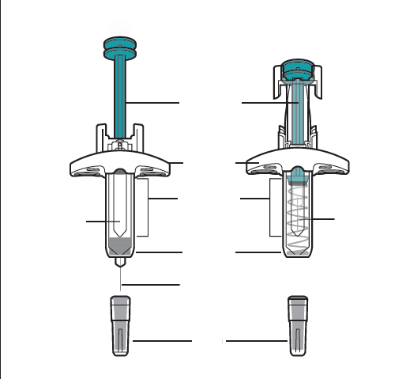
Pärast kasutamist
Enne kasutamist
Kork
Turvakaitse
Vaateava
Sõrmepide
Kolb
Nõel
Nõel
Ravim

Joonis A

Süstimiseks ettevalmistamine
ALCOHOL WIPE  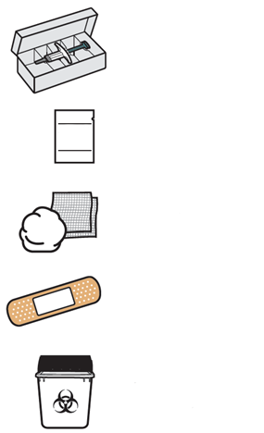  Teravate esemete jäätmemahuti  Plaaster  Alkoholiga immutatud lapp  Vatt või marli  Süstlit sisaldav karp | 1. Varuge süstimiseks vajalikud tarvikud.  1a. Valmistage ette puhas, tasane pind, näiteks laud või töölaud, hästi valgustatud kohas.  1b. Võtke süstlit sisaldav karp külmkapist välja.  1c. Veenduge, et teil oleks järgmised tarvikud (vt joonis B):  - süstlit sisaldav karp  Karbis ei sisaldu:  - alkoholiga immutatud lapp  - vatt või marli  - plaaster  - teravate esemete jäätmemahuti
Joonis B
EXP: KK AAAA  EXP: KK AAAA  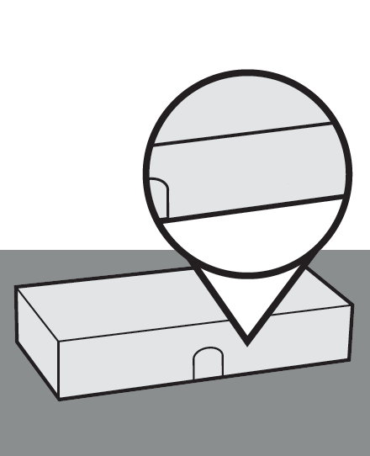 | 2. Kontrollige karbilt kõlblikkusaega (vt joonis C).  - Ärge kasutage seda, kui kõlblikkusaeg on möödas. Kui kõlblikkusaeg on möödas, tagastage kogu karp apteeki.  - Trükitud kõlblikkusaeg viitab selle kuu viimasele päevale.
Joonis C
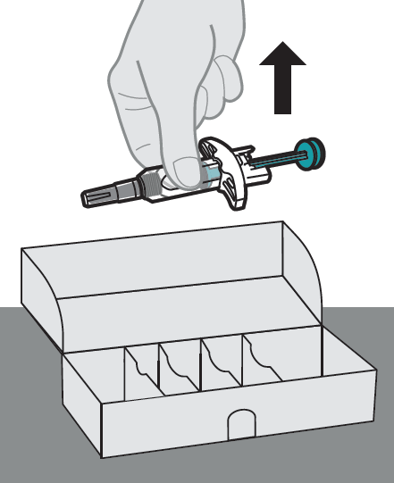 | 3. Eemaldage süstel karbist.  3a. Avage karp. Süstli korpusest kinni hoides tõstke süstel karbist välja (vt joonis D).  - Ärge hoidke kolvipeast, kolvivardast, turvakaitsmest, pidemetest ega nõelakorgist.  - Ärge kunagi tõmmake kolbi tagasi.
Joonis D
EXP: KK AAAA  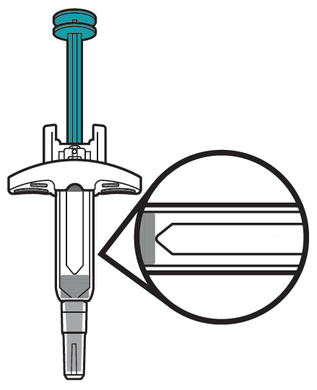 | 4. Kontrollige süstlit.  4a. Vaadake süstlit ja veenduge, et teil on õige ravim (Stoboclo).  4b. Vaadake süstlit ja veenduge, et see ei ole pragunenud ega kahjustatud.  4c. Kontrollige aegumiskuupäeva süstli etiketilt (vt joonis E).  - Ärge kasutage ravimit, kui nõelakork puudub või ei ole kindlalt kinnitatud.  - Ärge kasutage, kui aegumiskuupäev on möödas.  - Ärge loksutage süstlit.
Joonis E
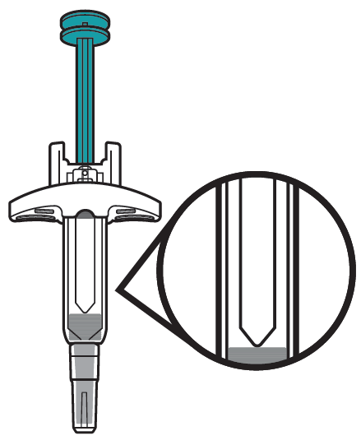 | 5. Kontrollige ravimit.  5a. Vaadake ravimit ja veenduge, et vedelik on selge, värvitu kuni kahvatukollane ning selles ei ole nähtavaid osakesi ega helbeid (vt joonis F).  - Ärge kasutage süstlit, kui vedelik on värvi muutnud, hägune või selles on nähtavaid osakesi või helbeid.  - Vedelikus võib näha õhumulle. See on normaalne.
Joonis F
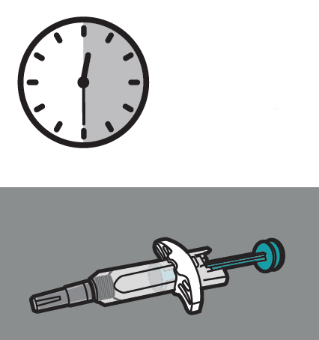  30 minutit | 6. Oodake 30 minutit.  6a. Laske süstlil seista karbist väljas 30 minutit toatemperatuuril (20…25 °C), et see saaks soojeneda (vt joonis G).  - Ärge soojendage süstlit soojusallikate, näiteks kuuma vee või mikrolaineahju abil.  - Kui süstel ei soojene toatemperatuurini, võib see põhjustada süstimisel ebamugavust.
Joonis G
Enda süstimine ja hooldaja  AINULT hooldaja ja tervishoiutöötaja  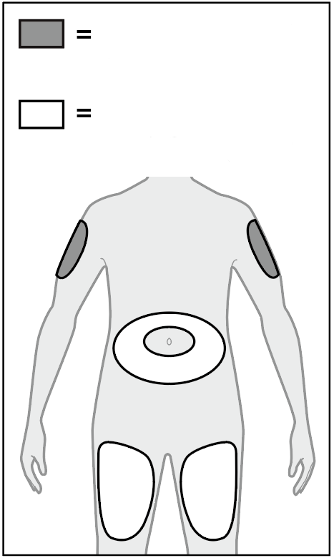 | 7. Valige sobiv süstekoht (vt joonis H).  7a. Võite süstida:  - reite ülaossa,  - kõhtu, välja arvatud 5 cm ümber naba,  - õlavarte väliskülgedesse (ainult siis, kui olete hooldaja või tervishoiutöötaja).  - Ärge süstige sünnimärkidesse, armidesse, verevalumitesse ega piirkondadesse, kus nahk on õrn, punetav või kõva või kui nahas on pragusid.  - Ärge süstige läbi riiete.  7b. Valige igaks uueks süstiks erinev süstekoht vähemalt 2,5 cm kaugusel viimaseks süstiks kasutatud piirkonnast.
Joonis H
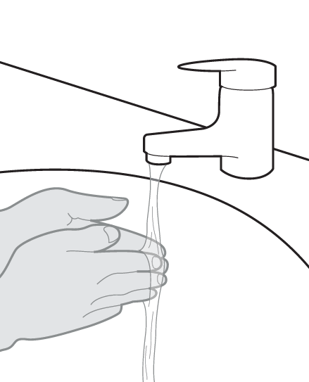 | 8. Peske käed.  8a. Peske käed seebi ja veega ning kuivatage hoolikalt (vt joonis I).
Joonis I
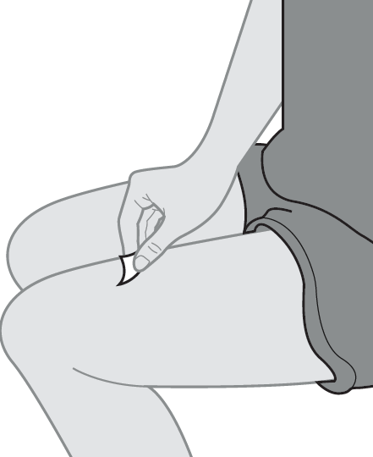 | 9. Puhastage süstekoht.  9a. Puhastage süstekoht alkoholiga immutatud lapiga ringjate liigutustega (vt joonis J).  9b. Laske nahal enne süstimist kuivada.  - Ärge puhuge süstekohale ega puudutage seda uuesti enne süstimist.
Joonis J

Süstimine
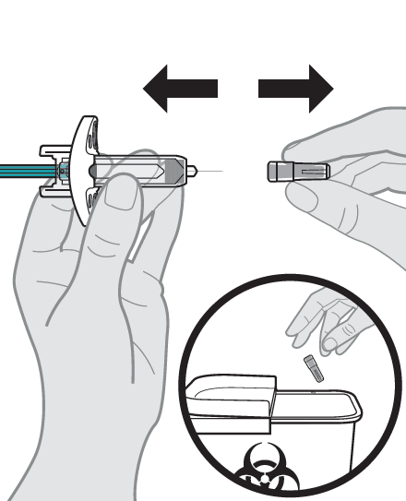 | 10. Eemaldage kork.  10a. Hoidke süstli korpust ühes käes pöidla ja nimetissõrme vahel. Teise käega tõmmake nõelakork ettevaatlikult otse ära (vt joonis K).  - Ärge hoidke korgi eemaldamise ajal kolvist kinni.  - Nõela otsas võite märgata vedelikutilka. See on normaalne.  10b. Visake kork kohe teravate esemete jäätmemahutisse (vt 15. samm ja joonis K).  - Ärge kasutage süstlit, kui see kukub maha ilma nõelakorgita. Sel juhul kasutage uut süstlit.  - Eemaldage nõelakork alles siis, kui olete süstimiseks valmis.  - Ärge sulgege süstlit korgiga uuesti.  - Ärge puudutage nõela. See võib põhjustada nõelatorkevigastuse.
Joonis K
45°  45°  VÕI  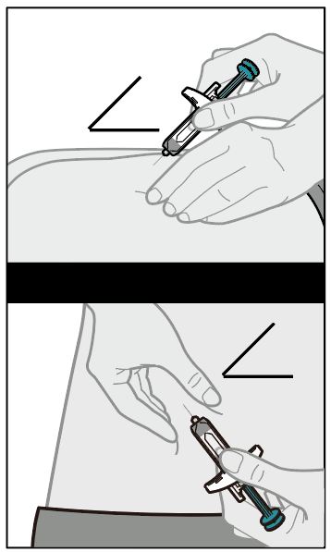 | 11. Sisestage süstel süstekohta.  11a. Hoidke süstli korpust ühes käes pöidla ja nimetissõrme vahel.  11b. Pigistage teise käega puhastatud nahk õrnalt pöidla ja nimetissõrme vahele. Ärge pigistage seda tugevalt.  Märkus. Nõela sisestamisel on oluline hoida nahka kokkusurutuna, veendumaks, et süstite naha alla (rasvkoe piirkonda), kuid mitte sügavamale (lihasesse).  11c. Kiire ja „noolevisketaolise“ liigutusega sisestage nõel 45-kraadise nurga all täielikult nahavoldisse (vt joonis L).  - Ärge ühelgi hetkel tõmmake kolbi tagasi.
Joonis L
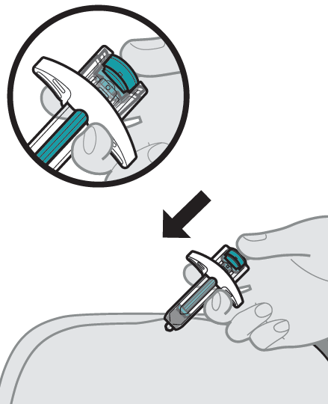 | 12. Süstige.  12a. Pärast nõela sisestamist vabastage kokkupigistatud nahk.  12b. Suruge kolb aeglaselt lõpuni alla, kuni süstite kogu ravimiannuse ja süstel on tühi (vt joonis M).  - Ärge muutke süstli asendit pärast süstimise algust.  - Kui kolb ei ole täielikult alla vajutatud, ei ulatu turvakaitse nõela eemaldamisel lõpuni.
Joonis M
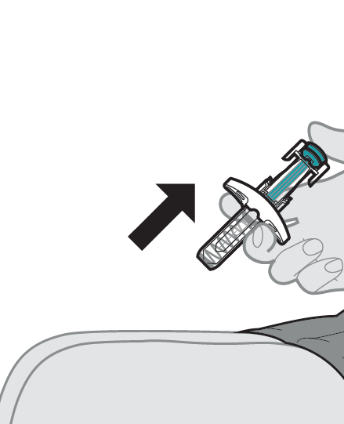 | 13. Eemaldage süstel süstekohalt.  13a. Kui süstel on tühi ja nõel on välja võetud, eemaldage nõel aeglaselt, tõstes pöidla kolvilt, kuni nõel on turvakaitsmega täielikult kaetud (vt joonis N).  - Kui nõel ei ole kaetud, visake süstel ettevaatlikult ära (vt 15. samm „Stoboclo hävitamine“).  - Ärge asetage nõelakorki kasutatud süstlile tagasi.  - Ärge kasutage süstlit uuesti.  - Ärge hõõruge süstekohta.
Joonis N

Pärast süstimist
14. Hoolitsege süstekoha eest.
14a. Mõningase verejooksu korral ravige süstekohta, vajutades, mitte hõõrudes, õrnalt vatitupsuga või marliga sellele kohale, ja katke vajadusel plaastriga.
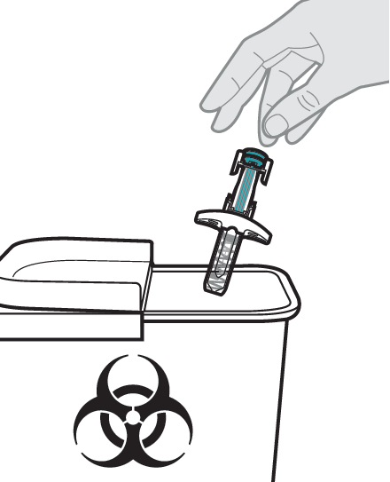 | 15. Süstli hävitamine  15a. Pange kasutatud süstel kohe pärast kasutamist teravate esemete jäätmemahutisse (vt joonis O).  15b. Ärge visake (kõrvaldage) süstlit oma olmeprügi hulka.  - Hoidke süstlit ja teravate esemete jäätmemahutit laste eest varjatud ja kättesaamatus kohas.  - Kui teil ei ole teravate esemete jäätmemahutit, võite kasutada olmemahutit, mis on suletav ja torkekindel.  - Teie ja teiste ohutuse ja tervise huvides ei tohi nõelu ja kasutatud süstleid kunagi uuesti kasutada. Kasutamata ravimpreparaat või jäätmematerjal tuleb hävitada vastavalt kohalikele nõuetele.  - Ärge visake ravimeid kanalisatsiooni ega olmejäätmete hulka. Küsige oma apteekrilt, kuidas hävitada ravimeid, mida te enam ei kasuta. Need meetmed aitavad kaitsta keskkonda.
Joonis O

